ИРКУТСКАЯ ОБЛАСТЬ
БОХАНСКИЙ РАЙОН
МУНИЦИПАЛЬНОЕ ОБРАЗОВАНИЕ «ТИХОНОВКА»
ВЕСТНИК 11 (5) от 15.06.2020 год

14.05.2020 г. № 25
РОССИЙСКАЯ ФЕДЕРАЦИЯ
ИРКУТСКАЯ ОБЛАСТЬ
БОХАНСКИЙ МУНИЦИПАЛЬНЫЙ РАЙОН
МУНИЦИПАЛЬНОЕ ОБРАЗОВАНИЕ «ТИХОНОВКА»
АДМИНИСТРАЦИЯ
ПОСТАНОВЛЕНИЕ

«ОБ УТВЕРЖДЕНИИ ГЕНЕРАЛЬНОЙ СХЕМЫ САНИТАРНОЙ ОЧИСТКИ ТЕРРИТОРИИ МУНИЦИПАЛЬНОГО ОБРАЗОВАНИЯ «ТИХОНОВКА» 2020-2032 ГОДЫ»

На основании Федерального закона № 131-ФЗ от 06.10.2002 года «Об общих принципах организации местного самоуправления в РФ», Постановления № 152 от 21 августа 2003 года Государственного комитета Российской Федерации по строительству и жилищно-коммунальному комплексу «Об утверждении «Методических рекомендаций о порядке разработки генеральных схем очистки территорий населенных пунктов Российской Федерации», постановления главы МО «Тихоновка» № 80 от 30.10.2018 г. «Об утверждении реестра контейнерных площадок на территории МО «Тихоновка», постановления главы МО «Тихоновка» № 6 от 25.01.2019 г. «Об утверждении схемы выноса (вывоза) твердых коммунальных отходов к контейнерным площадкам», руководствуясь Уставом МО «Тихоновка»

ПОСТАНОВЛЯЕТ:

1.Утвердить Генеральную схему санитарной очистки территории муниципального образования «Тихоновка» на 2020-2032 годы.
2. Признать утратившим силу Постановление главы администрации МО «Тихоновка» № 16/1 от 14.03.2011г. «Об утверждении Генеральной схемы санитарной очистки территории муниципального образования «Тихоновка», в редакции от 29.01.2019г. № 10 «О внесении дополнений в Постановление главы администрации МО «Тихоновка» от 14.03.2011 г. № 16/1 «Об утверждении Генеральной схемы санитарной очистки территории муниципального образования «Тихоновка
2.Опубликовать данное постановление в Вестнике МО «Тихоновка» и информационно-телекоммуникационной сети «Интернет» на официальном сайте МО «Боханский район».

Глава МО «Тихоновка»
М.В.Скоробогатова

Приложение
к Постановлению администрации МО «Тихоновка»
№ 25от «15» мая 2020г.

Генеральная схема санитарной очистки
территории муниципального образования
«Тихоновка» на 2020-2032 годы

С. Тихоновка

2020 г.

Оглавление

 | Сокращения, термины и определения…………………………………….….. | 3
 | Введение………………………………………………………………………...... | 6
1. | Краткая характеристика и природно-климатические условия………….. | 9
2. | Существующее состояние и развитие муниципального образования на перспективу……………………………………………………………………… | 16
3. | Состояние окружающей среды………………………………………………... | 23
4. | Современное состояние системы санитарной очистки и уборки………... | 25
5. | Накопление, транспортирование и размещение отходов…………………. | 26
6. | Твердые коммунальные отходы……………………………………………….. | 30
7. | Жидкие коммунальные отходы………………………………………………... | 31
8. | Сбор и вывоз твердых бытовых отходов организаций и предприятий…... | 32
9. | Отходы 1-2 класса опасности…………………………………………………. | 34
10. | Биологические отходы………………………………………………………….. | 34
11. | Санитарное состояние сооружений по размещению отходов………….… | 35
12. | Содержание и уборка муниципальных дорог………………………………… | 35
13. | Содержание и уборка придомовых и обособленных территорий…………. | 36
14. | Транспортно-производственная база………………………………………… | 36
15. | Капиталовложения на мероприятия по очистке территорий…………... | 37
 | Заключение ………………………………………………………………………. | 40
 | Приложение 1…………………………………………………………………… | 41
 | Приложение 2…………………………………………………………………… | 42

Сокращения, термины и определения
В области обращения с отходами производства и потребления приняты следующие термины и определения:
отходы производства и потребления (далее - отходы) - вещества или предметы, которые образованы в процессе производства, выполнения работ, оказания услуг или в процессе потребления, которые удаляются, предназначены для удаления или подлежат удалению;
обращение с отходами-деятельность по сбору, накоплению, транспортированию, обработке, утилизации, обезвреживанию, размещению отходов;
размещение отходов - хранение и захоронение отходов;
хранение отходов - складирование отходов в специализированных объектах сроком более чем одиннадцать месяцев в целях утилизации, обезвреживания, захоронения;
захоронение отходов - изоляция отходов, не подлежащих дальнейшему использованию, в специальных хранилищах в целях предотвращения попадания вредных веществ в окружающую среду;
обезвреживание отходов - уменьшение массы отходов, изменение их состава, физических и химических свойств (включая сжигание и (или) обеззараживание на специализированных установках) в целях снижения негативного воздействия отходов на здоровье человека и окружающую среду;
объекты размещения отходов - специально оборудованные сооружения, предназначенные для размещения отходов (полигон, шламохранилище, в том числе шламовый амбар, хвостохранилище, отвал горных пород и другое) и включающие в себя объекты хранения отходов и объекты захоронения отходов;
лимит на размещение отходов - предельно допустимое количество отходов конкретного вида, которые разрешается размещать определенным способом на установленный срок в объектах размещения отходов с учетом экологической обстановки на данной территории;
норматив образования отходов - установленное количество отходов конкретного вида при производстве единицы продукции;
паспорт опасных отходов - документ, удостоверяющий принадлежность отходов к отходам соответствующего вида и класса опасности, содержащий сведения об их составе;
вид отходов- совокупность отходов, которые имеют общие признаки в соответствии с системой классификации отходов.
лом и отходы цветных и (или) черных металлов - пришедшие в негодность или утратившие свои потребительские свойства изделия из цветных и (или) черных металлов и их сплавов, отходы, образовавшиеся в процессе производства изделий из цветных и (или) черных металлов и их сплавов, а также неисправимый брак, возникший в процессе производства указанных изделий;
сбор отходов - прием отходов в целях их дальнейших обработки, утилизации, обезвреживания, размещения лицом, осуществляющим их обработку, утилизацию, обезвреживание, размещение;
транспортирование отходов - перемещение отходов с помощью транспортных средств вне границ земельного участка, находящегося в собственности юридического лица или индивидуального предпринимателя, либо предоставленного им на иных правах;
накопление отходов - складирование отходов на срок не более чем одиннадцать месяцев в целях их дальнейших обработки, утилизации, обезвреживания, размещения;
твердые коммунальные отходы - отходы, образующиеся в жилых помещениях в процессе потребления физическими лицами, а также товары, утратившие свои потребительские свойства в процессе их использования физическими лицами в жилых помещениях в целях удовлетворения личных и бытовых нужд. К твердым коммунальным отходам также относятся отходы, образующиеся в процессе деятельности юридических лиц, индивидуальных предпринимателей и подобные по составу отходам, образующимся в жилых помещениях в процессе потребления физическими лицами;
норматив накопления твердых коммунальных отходов - среднее количество твердых коммунальных отходов, образующихся в единицу времени;
оператор по обращению с твердыми коммунальными отходами - индивидуальный предприниматель или юридическое лицо, осуществляющие деятельность по сбору, транспортированию, обработке, утилизации, обезвреживанию, захоронению твердых коммунальных отходов;
региональный оператор по обращению с твердыми коммунальными отходами (далее также - региональный оператор) - оператор по обращению с твердыми коммунальными отходами - юридическое лицо, которое обязано заключить договор на оказание услуг по обращению с твердыми коммунальными отходами с собственником твердых коммунальных отходов, которые образуются и места накопления которых находятся в зоне деятельности регионального оператора.

Введение
Санитарная очистка населенных пунктов – одно из важнейших санитарно-гигиенических мероприятий, способствующих охране здоровья населения и окружающей природной среды, и включает в себя комплекс работ по сбору, удалению, обезвреживанию и переработке коммунальных бытовых отходов, а также уборке территорий населенных пунктов. Генеральная схема санитарной очистки территории определяет принципы, направления и механизмы их реализации по созданию эффективной системы комплексного управления отходами на территории муниципального образования. Схема является базовой основой организации и координации деятельности исполнительных органов государственной власти и органов местного самоуправления муниципального образования по обращению с отходами.
Актуальность проблемы обращения с отходами связана с тем, что она охватывает все сферы жизнедеятельности населения и отрасли экономики. Успешное решение проблемы обращения с отходами требует единого концептуального подхода, научно-обоснованной и объективной оценки состояния обращения с ТКО и ЖБО как на региональном, так и на муниципальном уровнях. Требуется инновационный выбор программно-целевых методов решения организационно-управленческих и хозяйственно-технологических задач, максимальная координация действий всех уровней власти, хозяйствующих субъектов, общественных объединений и организаций с целью минимизации вредного воздействия отходов потребления на экологию и население и максимальное использование отходов потребления в качестве вторичных материальных ресурсов.
В настоящем документе использованы и приведены ссылки на следующие основные правовые нормативные документы, регулирующие вопросы обращения с отходами:
1.Градостроительный кодекс Российской Федерации РФ от 29.12.2004г. №190- ФЗ;
2.Федеральный закон от 06.10.2003 № 131-ФЗ (ред. от 02.08.2019) «Об общих принципах организации местного самоуправления в Российской Федерации»;
3.Федеральный закон от 10.01.2002 № 7-ФЗ (ред. от 26.07.2019) «Об охране окружающей среды»;
4.Федеральный закон от 24.06.1998 № 89-ФЗ (ред. от 02.08.2019) «Об отходах производства и потребления»;
5.Федеральный закон от 30.03.1999 № 52-ФЗ (ред. от 26.07.2019) «О санитарно-эпидемиологическом благополучии населения»;
6.Постановление Госстроя России от 21.08.2003 № 152 «Методические рекомендации о порядке разработки генеральных схем очистки территорий населенных пунктов РФ. МКД 7-01.2003»;
7.«Правила и нормы технической эксплуатации жилищного фонда» утвержденные Постановлением Госстроя России от 27.09.2003г.№170;
8.СанПиН 42-128-4690-88 «Санитарные правила содержания территорий населенных мест»;
9.СанПиН 2.1.2. 2645-10 «Санитарно – эпидемиологические требования к условиям проживания в жилых зданиях и помещениях»;
10.Постановление Правительства РФ от 10.02.1997 № 155 (ред. от 30.06.2018) «Об утверждении Правил предоставления услуг по вывозу твердых и жидких бытовых отходов».
11.Постановление Правительства от 06.05.2011 г. № 354 (ред. от 13.07.2019 «О предоставлении коммунальных услуг собственникам и пользователям помещений в многоквартирных домах и жилых домов»;
12.Решение Думы МО «Тихоновка» от 04.06.2015 г. № 58«Об утверждении Правил благоустройства территории муниципального образования «Тихоновка» (с изменениями от 28.12.2015 г. № 76);
13.Генеральный план и др.
Схема включает в себя первоочередные мероприятия по созданию и развитию системы обращения с отходами, повышению надежности функционирования этих систем и обеспечению комфортных и безопасных условий для проживания людей муниципального образования «Тихоновка».
Генеральная схема санитарной очистки направлена на решение указанных задач и разработана сроком с выделением первой очереди мероприятий на 5 лет, и выделением расчетного срока на 2032 год. Через каждые пять лет схема корректируется путем внесения необходимых уточнений и дополнений. В случае кардинального изменения движения потока необходимо провести досрочную корректировку схемы, внесением всех дополнений.

Схема подлежит корректировке или пересмотру при вступлении в силу приказов, распоряжений, методических указаний и других нормативных актов, регламентирующих требования к генеральным схемам санитарной очистки территории, документам территориального планирования и сопутствующим схемам и программам.

1. Краткая характеристика и природно-климатические условия
Экономико-географическое положение
МО «Тихоновка» административно входит в состав Боханского муниципального района, расположенного в южной части Иркутской области.
МО «Тихоновка» наделено статусом сельского поселения.
Общая площадь территории МО «Тихоновка» составляет 17421 га (5,9% от площади района) численность населения – 1592 чел. на 01.01.2020 г. (6,4%).
Расположено МО «Тихоновка» на востоке Боханского района.
МО «Тихоновка» граничит: западе – с МО «Укыр», на востоке с МО «Шаралдай» Боханского муниципального района, на юге – с муниципальными образованиями Иркутского, на севере – Осинского муниципальных районов.
В МО «Тихоновка» входит 3 сельских населенных пункта: село Тихоновка, деревни Парамоновка и Чилим.
Административный центр МО «Тихоновка» - село Тихоновка, здесь концентрируется основной административный и социально-экономический потенциал поселения.
МО «Тихоновка» расположено на землях исторического освоения юга Иркутской области.
Еще задолго до прихода в Прибайкалье русских эта территория уже была заселена. Коренное население - буряты. Конец 17 и первая половина 18 в. - время массового наплыва русских переселенцев.
Иркутская земля в целом, и территория современного МО «Тихоновка» - в царское и советское время – это каторжные и ссыльные места для политических и уголовных осужденных.
Село Тихоновка образовано после переселения украинцев по столыпинской реформе в начале 20 века на месте существования православного села Тальяны, существовавшего с начала 17 века (в настоящее время микрорайон Тальяны села Тихоновка, на левом берегу р.Ида), что обуславливает их значительную долю в национальной структуре населения.
МО «Тихоновка» расположено в стороне от основной транзитной оси Боханского района (автомобильной дороги Иркутск – Бохан – Усть-Уда). Расстояние до г.Иркутска – административного и основного экономического центра области – 120 км, до п.Бохан – административного центра района – 35 км.
Основными транспортными осями МО «Тихоновка» являются автодорога регионального значения направлением Усть-Ордынский – Тихоновка – Оса и автодорога местного значения, связывающая поселение с районным центром.
На пересечении данных автодорог, на обоих берегах р.Ида, расположено с. Тихоновка. На южном участке региональной дороги - деревни Парамоновка и Чилим. Все населенные пункты обслуживаются пригородным пассажирским автотранспортом.
Климат территории МО «Тихоновка» резко континентальный с большими колебаниями температуры воздуха, с малым количеством осадков зимой, сравнительно обильными осадками летом, и коротким безморозным периодом. При этом в сравнении с северными территориями Иркутской области, которые приравнены к районам Крайнего Севера, в Боханском районе климат более мягкий для ведения сельского хозяйства.
Территория МО «Тихоновка» богата возобновляемыми природными ресурсами – охотничье-промысловыми, лесными ресурсами, дикорастущим сырьем.
Важным ресурсом для социально-экономического развития являются сельскохозяйственные угодья, расположенные в большей степени в долине реки Ида.
МО «Тихоновка» обладает богатыми природными рекреационными ресурсами – ландшафтами и водными объектами, охотничье-промысловыми угодьями, в сочетании с наличием уникального культового объекта (церковь святого Уара), что благоприятно для развития в поселении туристско-рекреационной деятельности.
Положительные факторы экономико-географического положения:
- сравнительно богатые сельскохозяйственные угодья, рекреационные ресурсы,
- наличие земель лесного фонда богатых древесными и недревесными ресурсами,
- расположение в зоне исторического освоения области,
- расположение на региональной автодороге с усовершенствованным покрытием.

Негативные факторы экономико-географического положения:
- расположение в стороне от основной трассы, связывающей район с областным центром,
- сложные природно-климатические условия,
- длительный отопительный сезон, требующий больших коммунальных затрат.
Климат
Климат территории МО «Тихоновка» резко-континентальный с холодной, продолжительной зимой и жарким летом.
Наступление холодного периода начинается достаточно резко, что вызвано образованием мощных малоподвижных антициклонов. Самый холодный месяц в году январь со среднемесячной температурой -25,3°С. Абсолютный минимум равен -55°С. Переход средней суточной температуры к положительным значениям происходит в середине апреля. Продолжительность безморозного периода составляет 183 дня.
Наиболее теплый месяц – июль со среднемесячной температурой +17,9°С. Абсолютный максимум температуры равен +37°С. Переход к среднесуточной температуре выше +10°С осуществляется в конце мая.
Атмосферные осадки обусловлены циклонической деятельностью. Годовое количество осадков составляет 335мм. 80% годовой нормы осадков выпадает в тёплый период с мая по октябрь. Зима на рассматриваемой территории длится 6 месяцев. Твердые осадки выпадают в виде снега, снежной крупы, снежных зерен, составляют 10-15% всего годового количества осадков. Максимум осадков приходится на июль-август, минимум на февраль-март.
Из-за малого количества твёрдых осадков мощность снежного покрова, как правило, невелика.
Ветровой режим территории МО «Тихоновка» определяется движением воздушных масс - высокой антициклональной и циклональной активностью.
В течение года преобладают слабые и умеренные ветры. Среднегодовая скорость ветра составляет 1,8 м/сек. Увеличение скоростей ветра отмечается в апреле – мае.
По строительно-климатическому районированию территория МО «Тихоновка» относится к зоне 1В. Расчётная температура для проектирования отопления (самой холодной пятидневки) согласно СНиП 23-01-99 составляет -42°С. Продолжительность отопительного периода - 243 дня. Среднее число дней с температурой равной и выше +10°С составляет 102 дня, а сумма температур за этот период равна 1526,3°С.
Гидрологические условия
Гидрографическая сеть представлена мелкими водоемами и водотоками, зачастую с пересыхающими руслами. Основной рекой поселения является р. Ида, впадающая в р. Ангара (с. Каменка).
Перечень водных объектов представлен в таблице 1.
Таблица 1
Перечень водных объектов в МО "Тихоновка"
№п/п | Водный объект | Протяженность, км
1 | Река Ида | 153
2 | Ручей Чилим | 14

Питание рек смешанное (дождевое, снеговое, подземное).
Основными фазами водного режима рек являются высокое весеннее половодье, летне-осенняя межень, прерываемая дождевыми паводками, в отдельные годы превышающими половодье, и низкая зимняя межень.
Весеннее половодье начинается в среднем в первой декаде апреля и заканчивается в третьей декаде мая. Средняя продолжительность – 50 дней. Для половодья характерна многовершинная форма.
Весенний подъем уровней воды начинается за 5-10 суток до вскрытия рек; крайние даты начала подъема отличаются от средних на 15-30 дней. Величины весенних подъемов зависят от водности года и дружности весеннего половодья: чем больше пиков половодья, тем меньше их высота.
Летне-осенняя межень начинается в третьей декаде мая – начале июня, окончание приходится в среднем на третью декаду ноября. Прерываясь дождевыми паводками (с середины июня по октябрь), межень теплой части года состоит из двух-трех периодов.
Зимняя межень наиболее устойчивая и устанавливается в среднем в начале декабря. Для всех водотоков характерно прекращение стока вследствие промерзания. Средняя продолжительность ледостава составляет 120 дней.
Вскрытие отмечается в первой декаде апреля. Ледоход чаще всего не образуется, так как лед тает на месте.
Самые высокие уровни воды в реках наблюдаются в апреле-мае во время весеннего половодья, в отдельные годы – в июне-сентябре – во время прохождения дождевых паводков.
Величина модулей среднего годового стока рек составляет 1,5-2,0 л/сек км².
Для рек свойственно неравномерное распределение стока в году.
Сток весенне-летнего сезона (с апреля по июль) составляет в среднем 57% годового стока; на летне-осенний период (июль-ноябрь) приходится 39% от общего объема, на зимний (декабрь-март) - 4%. Самый большой расход воды в реках наблюдается в апреле, во время прохождения весеннего половодья, самый низкий – в марте, во время зимней межени.
Температурный режим речных вод в основном повторяет температурный режим воздуха с некоторым опозданием.
С середины ноября по вторую декаду апреля температура воды в реках близка к 0ºС.
Интенсивный прогрев воды начинается в конце апреля.
Переход температуры воды весной через 0,2ºС происходит в третьей декаде апреля.
Наиболее высокая температура воды наблюдается в июле: среднемесячные значения составляют от 16 до 20°С, максимальные – до 23°С.
Переход температуры воды осенью через 0,2ºС происходит в среднем в третьей декаде октября.
Количество дней в году с температурой воды выше 16ºС, когда наиболее интенсивны биологические процессы, определяющие потенциал самоочищения водоёмов, для рек составляет в среднем 60 дней.
Рельеф
Территория муниципального образования «Тихоновка» включает фрагмент среднего течения долины р. Иды. В пределах территории по геолого- геоморфологическим признакам выделяется несколько зон.
1.Правобережная зона сложного рельефа, включает склоны хребта, с высотами вершин до 760м. Зона преимущественно занята лесами.
2.Правобережная зона пологих склонов долины Иды. Поверхность склона, расположенная на уровне отметок 540-560м рассечена долинами крупных ручьев. Зона полей и лугов, зона сельскохозяйственного назначения.
3.Пойма и низкие террасы р. Иды. Пойма ограничена относительно крутыми бортами и выполнена четвертичными отложениями. Постоянное русло в долине отсутствует. Зона используется как селитебно-транспортная и частично как сельскохозяйственная.
4.Пойма притоков р. Иды. Зона используется как селитебно- транспортная и частично как сельскохозяйственная. От поймы р. Иды отличается типом грунтов, гидрологическими и климатическими условиями.
5.Левобережная зона пологих склонов долины р. Иды. Площадь пологих склонов, пригодных для сельскохозяйственного использования, здесь невелика.
6.Левобережная зона сложного рельефа включает столовые возвышенности высотой 640-700м, с крутыми склонами, изрезанными многочисленными ложбинами. Зона занята лесами.
Геологическое строение
В геологическом строении территории принимают участие коренные породы кембрийского и юрского возраста, перекрытые четвертичными и современными рыхлыми отложениями.
В качестве грунтов основания для застройки используются преимущественно четвертичные отложения и коренные породы юрского возраста. Инженерно-геологические свойства юрских отложений определяются литологическим составом пород. Большинство горизонтов коренных пород, за исключением прослоев угля и реликтов глинистых кор выветривания вне зон трещиноватости, представляют собой надежное основание для застройки.
Нормативная глубина сезонного промерзания по многолетним данным составляет 3 м.
Согласно схеме общего сейсмического районирования территории РФ ОСР-97 расчетная сейсмическая интенсивность в баллах шкалы МSК-64 для средних грунтовых условий и трех степеней сейсмической опасности составляет А-7 баллов с вероятностью10%, В- 8 баллов с вероятностью 5% и С-8 баллов с вероятностью 1% (данные приведены по с. Тихоновка).
Полезные ископаемые
На территории муниципального образования ведутся поиски месторождений углеводородов согласно лицензии ИРК 14227 НР участок Боханский ОАО Газпром.

2. Существующее состояние и развитие муниципального образования на перспективу
Население
Численность населения муниципального образования «Тихоновка» по состоянию на 01.01.2020 г. составила 1592 человек. Наиболее крупным населенным пунктом сельского поселения является с. Тихоновка, в котором проживает основная часть 1519 чел. или около 95,4 % населения.
Численность населения в МО «Тихоновка» за 10 лет выросла (+10 чел). При этом в последние годы динамика стабилизировалась и численность населения находится примерно на одном уровне с незначительной динамикой снижения.

Таблица 2
Динамика численности населения с разбивкой по населенным пунктам
Наименование населенного пункта | 2011 | 2012 | 2013 | 2014 | 2015 | 2016 | 2017 | 2018 | 2019 | на 01.01. 2020
с. Тихоновка | 1509 | 1507 | 1531 | 1519 | 1519 | 1535 | 1533 | 1517 | 1517 | 1519
д. Чилим | 62 | 60 | 64 | 68 | 68 | 71 | 68 | 66 | 70 | 71
д. Парамоновка | 13 | 13 | 11 | 10 | 11 | 6 | 6 | 6 | 2 | 2
Всего | 1584 | 1580 | 1606 | 1597 | 1598 | 1612 | 1607 | 1589 | 1589 | 1592

Из-за нехватки рабочих мест часть трудоспособного населения являются временно безработными и ведут личное подсобное хозяйство. Но, учитывая, что за последние два года поголовье скота уменьшилось, развитие подсобных хозяйств незначительное. Сейчас наблюдается тенденция к снижению поголовья скота в личных подсобных хозяйствах.
Таблица 3
Показатели | 2014 | 2015 | 2016 | 2017 | 2018
Рождаемость | 21 | 30 | 29 | 20 | 26
Смертность | 22 | 12 | 14 | 5 | 22
Естественный прирост | -1 | 18 | 15 | 15 | 4
Миграция | 20 | 19 | 33 | 37 | 29

Возрастная структура населения в сравнении со средней по району характеризуется более высокой долей лиц трудоспособного возраста, при более низких долях пенсионеров и детей.
Средний по МО «Тихоновка» коэффициент семейности – 2,8 (в среднем по району – 3,4).
Таблица 4
Возрастная структура населения
 | МО "Тихоновка" | МО "Боханский район" | Иркутская область
моложе трудоспособного возраста | 24% | 24% | 19%
в трудоспособном возрасте | 62% | 61% | 62%
старше трудоспособного возраста | 14% | 15% | 19%

На перспективу уровень естественного прироста во многом будет зависеть от реализации целевых программ: федеральных, областных и районных, а также мероприятий, которые должны быть осуществлены администрацией района и сельского поселения для решения демографических проблем в развитии федеральных программ.
В МО «Тихоновка» прогнозируется стабилизация численности населения на уровне 1,6 тыс. человек, такая численность населения на данной территории сохраняется уже на протяжении многих лет.
Прогнозный расчет формирования прогнозируемой численности населения представлен в таблице 5
Таблица 5
Источники формирования численности населения
Период | Численность населения (тыс. чел.) | Средний прирост населения, всего тыс. чел. | Источники формирования
 |  |  | За счет среднего ест. прироста, | За счет среднего мех. прироста,
 |  |  | всего тыс. чел. | всего тыс. чел
 |  | средний за год, тыс. чел | Средний за год, тыс. чел. | Средний за год, тыс. чел.
 |  |  | Среднее за год, | Среднее за год,
 |  |  | ‰ | ‰
2022г | 1,59-1,6 | 0,0 | 0,0 | -0,01
 |  | 0,00 | 0,00 | -0,00
 |  |  | 1,0 | -0,6
2032г | 1,6-1,6 | 0,0 | 0,0 | -0,05
 |  | 0,00 | 0,00 | 0,00
 |  |  | 3,0 | -2,0

Улучшение естественных демографических показателей позволит сократить темпы роста доли лиц пенсионного возраста и увеличить долю детей (таблица 6).
Таблица 6
Прогноз возрастной структуры населения
№ п/п |  | 2022г |  | 2032г
 |  | тыс.чел | %. | тыс.чел | %.
1. | лица младше трудоспособного возраста | 0,4 | 23 | 0,4 | 24
2. | лица в трудоспособном возрасте | 1,0 | 62 | 1,0 | 61
3. | лица старше трудоспособного возраста | 0,2 | 15 | 0,2 | 15
 | Итого: | 1,6 | 100 | 1,6 | 100

Общая стабилизация численности населения по МО «Тихоновка» будет формироваться за счет административного центра. В малолюдных населенных пунктах численность населения будет постепенно снижаться (см. таблицу 7).
Таблица 7
Прогноз численности населения
№ п/п |  | 2022г | 2032г
 | МО «Тихоновка» | 1600 | 1600
1 | с.Тихоновка | 1510 | 1510
2 | д.Парамоновка | 20 | 20
3 | д.Чилим | 70 | 70

Социальная инфраструктура
Важными показателями качества жизни населения являются наличие и разнообразие объектов обслуживания, их пространственная, социальная и экономическая доступность. Следует обратить внимание, что при решении проблем совершенствования культурно – бытового обслуживания населения в условиях современного развития необходимо выделять так называемые социально – нормируемые отрасли, деятельность которых определяется государственными задачами и высокой степенью социальной ответственности перед обществом.
Таблица 8
Предприятия на территории МО «Тихоновка»
Наименование организации | Адрес | Сфера деятельности
Администрация МО «Тихоновка» | Ул. Ленина, 13
Верхне –Идинская СОШ | Ул. Лермонтова,5 | Образование
МДОУ Тихоновский детский сад | Ул. Советская,14 | Дошкольное образование
МБУК СКЦ МО «Тихоновка» | Ул. Ленина,1
Библиотека | ул. Лермонтова, 12
Тихоновская участковая больница | Ул. Калинина,15
Отделение связи | Ул. Ленина
Тихоновской лесничество | Ул. Советская,1
ПЧ 139 | Ул. Лермонтова
СХК «Нива» | Ул. Ленина,11 | растениеводство
КДК «Байкал» | ул. Калинина17 | клееные деревянные конструкции
АЗС | мкр. Тальяны
ИП Вегера Л.П. | Ул. Колхозная,7 | Магазин
ИП Сохнова О.В. | Ул. Чкалова | Магазин
ИП Беляевская О.В. | Ул. Лазо 13-Б | Магазин
ИП Клименко Л.В. | Ул. Ленина,18 | магазин
ИП Потемкина О.П. | ул. Ленина | магазин
ИП Калмыков А.Е. | Ул. Свердлова | пилорама
ИП Покуль А.В. | ул. Подстанция | салон красоты

В МО «Тихоновка» функционирует сельскохозяйственное предприятие СХК «Нива» специализирующееся на зерновом хозяйстве. По количеству посевных площадей оно занимает 2 место в районе, а по объемам производства - 1. Земельный налог с обрабатываемых площадей хозяйства является одним из основных источников собственных бюджетных доходов МО «Тихоновка». В СХК «Нива» круглогодично занято около 50 человек (около 20% от всех занятых), в сезон организовываются также дополнительные рабочие места.
Действующих крестьянско-фермерских хозяйств в МО «Тихоновка» нет.
Потенциальным резервом развития отрасли в МО «Тихоновка» является более эффективное использование земель. Наиболее перспективно - использования существующих угодий в сфере производства кормовых культур и развитие мясомолочного животноводства, которое имеет значительные резервы развития и может рассматриваться в качестве приоритета развития территории.
В силу большого количества заброшенных и необрабатываемых земель планируется расширение табунного коневодства и овцеводства, традиционного для бурятских территорий.
В производстве сельхозпродуктов произойдет усиление роли личного сектора, имеющего большую не только экономическую, но и социальной значимость для МО «Тихоновка». Предполагается вовлечение хозяйств населения, как формы семейного предпринимательства, в экономику МО «Тихоновка» с развитием рыночных отношений с крупными и средними субъектами рынка, расширением механизмов сбыта сельскохозяйственной продукции.
На территории поселения имеется достаточное количество торговых точек, имеется 3 кафе. Также торговлю осуществляет отделение «Почта России», данная сеть магазинов в полной мере обеспечивают население продуктами питания и товарами первой необходимости. Имеется автозаправочная станция.

Таблица 9
Характеристика объектов обслуживания населения МО «Тихоновка»
Показатели | Ед. измерения | 2014 | 2015 | 2016 | 2017 | 2018
Число объектов бытового обслуживания населения, оказывающих услуги
Число объектов бытового обслуживания населения, оказывающих услуги | единиц |  |  |  |  | 1
Техническое обслуживание и ремонт транспортных средств, машин и оборудования | единиц |  |  |  |  | 1
Количество объектов розничной торговли и общественного питания
магазины | единиц | 12 | 11 | 11 | 11 | 11
столовые учебных заведений, организаций, промышленных предприятий | единиц | 1 | 1 | 1 | 1 | 1
рестораны, кафе, бары | единиц | 2 | 2 | 2 | 3 | 3
минимаркеты | единиц | 12 | 11 | 11 | 11 | 11
Площадь торгового зала объектов розничной торговли
магазины | метр квадратный | 766 | 700 | 700 | 700 | 700
минимаркеты | метр квадратный | 766 | 700 | 700 | 700 | 700
Площадь зала обслуживания посетителей в объектах общественного питания
столовые учебных заведений, организаций, промышленных предприятий | метр квадратный | 64 | 64 | 64 | 64 | 64
рестораны, кафе, бары | метр квадратный | 112 | 112 | 112 | 170 | 170
Число мест в объектах общественного питания
столовые учебных заведений, организаций, промышленных предприятий | место | 90 | 90 | 90 | 90 | 90
рестораны, кафе, бары | место | 80 | 80 | 80 | 120 | 120
*сведения Федеральной службы государственной статистики

На территории МО «Тихоновка» имеются следующие организации: Верхне-Идинская СОШ (более 200 учащихся), Тихоновская участковая больница (15 койко-мест), Тихоновский детский сад (75 мест), Тихоновский сетевой участок, Пожарная часть № 139, Отделение связи, Тихоновское лесничество, Ветеринарная аптека, Ветеринарный участок и другие организации и предприятия.

Жилищный фонд
Площадь жилищного фонда МО «Тихоновка» составляет – 32 674 м².
Жилищная обеспеченность населения низкая – 17,2 м²/чел, как и в среднем по району (17,2).
Практически все дома – в деревянном исполнении. Средний процент амортизационного износа – 65%. Основной тип жилой застройки МО «Тихоновка» – индивидуальными или двухквартирными жилыми домами с участками.
МКД на территории поселения отсутствуют, жилой фонд составляют индивидуальные жилые дома – 23180 м^{2 и} дома блокированной застройки (двух квартирные) – 9494 м².

Таблица 10
Оборудование жилищного фонда
Наименование показателей | Всего | в том числе оборудованная:
 |  | водоснабжением | в том числе централизованным | водоотведением (канализацией) | в том числе централизованным | отоплением | в том числе централизованным | горячим водоснабжением | в том числе централизованным | ваннами (душем) | газом (сетевым, сжиженным) | в том числе централизованным | электрическими плитами
А | 1 | 2 | 3 | 4 | 5 | 6 | 7 | 8 | 9 | 10 | 11 | 12 | 13
Общая площадь жилых помещений, тыс м² | 32674 | 792 | 0 | 792 | 0 | 792 | 0 | 792 | 0 | 792 | 0 | 7072 | 8443

В генеральном плане МО «Тихоновка» принимаются целевые проектные показатели жилищной обеспеченности – на 1 очередь – 19 м²/чел, на расчетный срок - 23 м²/чел. Объем нового строительства на расчетный срок составит порядка 9,8 тыс. м², в том числе на 1 очередь – 3,8 тыс. м².
Для улучшения качества жизни населения необходимо проведение плановой реконструкции и, частично, ликвидации существующего жилищного фонда.
Наиболее перспективно жилищное строительство в административном центре МО «Тихоновка», в деревнях – строительство будет вестись в основном на существующих земельных участках в рамках реконструкции жилищного фонда. Под новое жилищное строительство проектом выделяется 13 га в с.Тихоновка, в том числе 5 га на первую очередь.

Таблица 11
Динамика жилищного фонда
 | Ед. изм. | 1 очередь |  |  | расчетный срок
 |  | сущ.  сохран. | новое | всего | сущ.  сохран. | новое | всего
с. Тихоновка | тыс.м² | 25,6 | 3,8 | 29,3 | 25,6 | 9,8 | 35,3
 | тыс.чел | 1,4 | 0,1 | 1,5 | 1,1 | 0,4 | 1,5
д.Парамоновка | тыс.м² | 0,4 | 0,0 | 0,4 | 0,4 | 0,0 | 0,4
 | тыс.чел | 0,0 |  | 0,0 | 0,0 |  | 0,0
д. Чилим | тыс.м² | 1,0 | 0,0 | 1,0 | 1,0 | 0,0 | 1,0
 | тыс.чел | 0,1 |  | 0,1 | 0,1 |  | 0,1
Итого | тыс.м² | 27,0 | 3,8 | 30,7 | 27,0 | 9,8 | 36,7
 | тыс.чел | 1,5 | 0,1 | 1,6 | 1,2 | 0,4 | 1,6

3. Состояние окружающей среды
Источниками загрязнения воздушного бассейна на территории МО «Тихоновка» являются автотранспорт, коммунально-складские предприятия, дымовые газы печного отопления, лесные пожары.
Автотранспорт является основным источником выбросов углеводородов в атмосферу. В последние годы наблюдается увеличение количества автомобильного транспорта, негативное влияние которого значительно в зимний период, когда условия рассеивания примесей в атмосфере наиболее неблагоприятны.
В результате работы мелких отопительных котельных и сжигания населением топлива в домовых печах осуществляются выбросы оксидов углерода, серы, азота, сажи, бензапирена и других полициклических ароматических углеводородов (ПАУ). Образование вышеперечисленных загрязнителей характерно при сжигании твёрдого топлива.
На рассматриваемой территории расположены коммунальные объекты, в результате деятельности которых также происходит загрязнение воздушного бассейна – деревообрабатывающие производства, зерносклад, сельскохозяйственное предприятие.
Значительное воздействие на состояние атмосферного воздуха оказывают лесные пожары. С пожарами в атмосферу выбрасывается огромное количество дыма, содержащего такие опасные загрязнители как углекислый газ, угарный газ и окись азота. В пожароопасный период уровень загрязнения основными примесями возрастает в 2-6 раз. Причиной возникновения пожаров является преимущественно человеческий фактор.
Негативное воздействие на уровень загрязнения атмосферного воздуха оказывают неблагоприятные условия рассеивания загрязняющих веществ и самоочищающаяся способность атмосферы. По значению потенциала загрязнения атмосферы (ПЗА) территория МО «Тихоновка» относится к зоне с неблагоприятными условиями самоочищения атмосферы. В холодное время года мощные инверсии температуры в сочетании со слабыми скоростями ветра способствуют формированию высоких уровней загрязнения в районе основных источников загрязнения атмосферы. В зимнее время года при преобладающем антициклональном типе погоды, когда основной перенос существенно ослаблен, существенную роль в формирование приземных концентраций загрязняющих веществ играют местные циркуляции. В этих условиях происходит формирование участков с повышенной концентрацией загрязняющих веществ, особенно в котловинах и понижениях рельефа.
В целом, состояние атмосферного воздуха МО «Тихоновка» можно охарактеризовать как благоприятное, рассматриваемая территория характеризуется незначительной степенью загрязнения окружающей среды.
На перспективу предлагаются планировочные и организационно-технические мероприятия, направленные на улучшение состояния воздушного бассейна:
Планировочные:
1. Обеспечение выполнения режима нормируемых санитарно-защитных зон при размещении производств, в соответствии с СанПиНом 2.2.1/2.1.1.1200-03 «Санитарно-защитные зоны и санитарная классификация предприятий, сооружений и иных объектов».
2. В случае, когда жилая застройка расположена в ориентировочной санитарно-защитной зоне предприятия или производственного объекта необходимо урегулирование этого вопроса. Решение вопроса о жилой застройке, расположенной в СЗЗ, может решаться несколькими путями:
- жилая застройка может быть вынесена из СЗЗ за счет предприятия;
- предприятие может быть вынесено за пределы жилой застройки;
- размеры СЗЗ могут быть сокращены (согласно СанПиН 2.2.1/2.1.1.1200-03, п.2.19) при следующих условиях:
- объективном доказательстве стабильного достижения уровня техногенного воздействия на границе СЗЗ и за ее пределами в рамках и ниже нормативных требований по материалам систематических (не менее чем годовых) лабораторных наблюдений за состоянием загрязнения воздушной среды;
- подтверждении замерами снижения уровней шума и других физических факторов в пределах жилой застройки ниже гигиенических нормативов;
- уменьшение мощности, изменение состава, перепрофилирование предприятия и связанным с этим изменением класса опасности.
3. Рациональное размещение жилых зон с учетом розы ветров, микроклиматических особенностей территории – по возможности, избегая понижений местности, котловин, стремясь к равнинным хорошо продуваемым районам, в которых неблагоприятные метеорологические явления встречаются редко.
4. Организация работ по регулированию выбросов вредных (загрязняющих) веществ в атмосферный воздух в период неблагоприятных метеорологических условий.
Организационно-технические мероприятия:
- Для обеспечения экологической безопасности на АЗС должны предусматриваться ограждающие конструкции с локальными очистными сооружениями, системы закольцовки паров бензина.
- Благоустройство дорог в населённых пунктах МО «Тихоновка», сеть местных автодорог общего пользования должна иметь твёрдое покрытие.
- Повседневный контроль над автомашинами. Все автохозяйства обязаны следить за исправностью выпускаемых на линию машин. При хорошо работающем двигателе в выхлопных газах окиси углерода должно содержаться не более допустимой нормы.
- Предлагается перевод объектов теплоснабжения с твёрдого топлива на газовое, что сократит выбросы в атмосферу загрязняющих веществ.

4. Современное состояние системы санитарной очистки и уборки
Администрация муниципального образования «Тихоновка» принимает участие в организации деятельности по накоплению (в том числе раздельному накоплению) и транспортированию твердых коммунальных отходов.
А также:
- Создание и содержание мест (площадок) накопления твердых коммунальных отходов, за исключением установленных законодательством Российской Федерации случаев, когда такая обязанность лежит на других лицах;
- Определение схемы размещения мест (площадок) накопления твердых коммунальных отходов и ведение реестра мест (площадок) накопления твердых коммунальных отходов;
- Организация экологического воспитания и формирование экологической культуры в области обращения с твердыми коммунальными отходами.
5. Накопление, транспортирование и размещение отходов
Схема санитарной очистки муниципального образования «Тихоновка», учитывая малочисленность проживающего населения, отсутствие крупного промышленного производства, предусматривает оборудование мест для временного размещения твёрдых коммунальных отходов с последующим их транспортированием для утилизации на свалку.
Выделяются следующие этапы обращения с отходами:
- образование отходов (жилые и административные здания, школа, магазины, почтовое отделение, библиотека, фельдшерские пункты);
- сбор отходов (транспортировка отходов к местам накопления отходов – контейнерным площадкам);
- обезвреживание отходов (производится обеззараживание медицинских отходов, образующихся в фельдшерских пунктах);
- транспортировка отходов по договорам физических и юридических лиц с организацией от специально оборудованных контейнерных площадок, до места захоронения отходов и до предприятия- переработчика отходов, имеющих соответствующие лицензии, с 01.01.2019 г. в связи с изменениями федерального законодательства, транспортировку отходов должен осуществлять региональный оператор зоны 2 ЮГ;
- размещение отходов (включает в себя понятие «хранение» и «захоронение», на территории сельского поселения планируется осуществлять только хранение отходов от момента их сбора до момента транспортирования).
На территории сельского поселения накопление отходов должно производится путем их выноса из жилых домов и складирования в типовые контейнеры. Такой же процесс накопления осуществляется при уборке административных зданий, школ, предприятий торговли и т.д.
Требования к местам расположения контейнерных площадок:
1. Площадки для установки контейнеров должны быть удалены от жилых домов, детских учреждений, спортивных площадок и от мест отдыха населения на расстояние не менее 20 м, но не более 100 м. Размер площадок должен быть рассчитан на установку необходимого числа контейнеров, но не более 5.
2. Размещение мест временного хранения отходов, особенно на жилой территории необходимо согласовать с районным архитектором и районными санэпидстанциями.
3. Площадка должна иметь ровное асфальтированное или бетонное покрытие на уровне проезжей части, с ограждением из листов металлопрофиля высотой не менее 1,2 метра.
4. Контейнерная площадка должна быть оборудована ливнеприемным колодцем.
5. Подъездные пути к контейнерной площадке должны быть сквозными. Ширина проезда должна составлять не менее 6 метров. Контейнерная площадка и подъездные пути должны освещаться.
6. Не допускается наличие коммуникаций над подъездными путями к площадке и площадкой, расположенных ниже 5,5 метров от уровня проезжей части.
Площадка для контейнеров должна быть оборудована бордюром высотой 5-7 см, исключающим возможность скатывания контейнеров в сторону или на проезжую часть. Если контейнерная площадка оборудуется на расстоянии более 2-х метров от края проезжей части, то должен быть оборудован подъездной карман.
Места временного накопления отходов на территории населённого пункта располагаются с учётом требований по удалённости от мест расположения жилых домов, детских учреждений, мест отдыха населения и пр., в соответствии с СанПиН42-128-4690-88 и определены в реестре контейнерных площадок на территории МО «Тихоновка» (Приложение 1).
Площадки для установки контейнеров должны быть удалены от жилых домов, спортивных площадок, от мест отдыха на расстоянии не менее 20 м.
Контейнеры в летний период необходимо промывать не реже 1 раза в 10 дней.
При временном хранении отходов следует исключить возможность загнивания и разложения отходов.
На территории сельского поселения рекомендуется проводить селективный сбор отходов, с целью уменьшения количества отходов, поступающих на свалку для захоронения, а отходы, являющиеся вторичными материальными ресурсами (ВМР) передавать на утилизацию.
Кроме отработанных ртутьсодержащих ламп и приборов могут быть образованы другие отходы потребления: отработанные аккумуляторы, масла отработанные, фильтры жидкого топлива, промасленная ветошь и др., такие отходы не подлежат размещению на свалках и полигонах.
Сбор отходов должен осуществляться по их видам и классам опасности, смешивание их запрещается.
Виды отходов, не подлежащие к размещению на свалке, должны передаваться с целью использования или обезвреживания. Организация рациональной системы сбора, временного хранения, регулярного транспортирования твердых коммунальных отходов, уборки территории максимально приближена к требованиям, определенным Санитарными правилами содержания территорий населенных мест (СанПиН 42-128-4690-88).
Состав спецавтотехники и, при необходимости, графики транспортирования ТКО определяет предприятие, оказывающее соответствующие услуги на основании заключенного договора, по согласованию с организацией, обслуживающей жилищный фонд, либо с администрацией.
Все необходимые условия и требования по оказанию услуг в сфере санитарной очистки оговариваются (должны оговариваться) в договоре на оказание данного вида услуг.
Ежегодно на территории МО «Тихоновка» проводятся двухмесячники санитарной очистки, в ходе которых происходит очистка территории от мусора. Вывоз проводится неспециализированной техникой сельхозпредприятий и индивидуальных предпринимателей. В остальной период времени вывозка мусора осуществляется населением самостоятельно или по индивидуальным заявкам.
В настоящее время регулярный сбор и вывоз ТКО у населения не проводится.
Для захоронения отходов производства и потребления отведена свалка, расположенная к северу от с. Тихоновка мкр. Тальяны уч. 60Б, площадью 1 га, количество накопленного на свалке мусора – 3,5 тонны. Основными видами размещаемых отходов являются отходы IV, V классов опасности. На свалке также складируются отходы от деревообработки. Свалка несанкционированная, эксплуатируется без предварительного проектирования, не соответствует требованиям природоохранного законодательства (отсутствует санитарно-защитная зона, система отвода и очистки дождевых вод и фильтрата свалки, водоупорный экран). Свалка ТКО представляет серьезную опасность, так как существенно влияет на все компоненты окружающей среды и является загрязнителем атмосферного воздуха, почв, подземных вод. В соответствии с СанПиН 2.2.1./2.1.1.1200-03 п.7.1.12 ориентировочная санитарно-защитная зона от свалки составляет 1000м.
На первую очередь должно предусматриваться закрытие и рекультивация существующей свалки ТКО, ввиду её несоответствия санитарно-гигиеническим требованиям.
Для захоронения биологических отходов в МО «Тихоновка» расположен скотомогильник, на расстоянии около 1км северо-западнее с. Тихоновка. В соответствии с СанПиН 2.2.1./2.1.1.1200-03 санитарно-защитная зона от скотомогильника составляет 1000 метров. Скотомогильник является планировочным ограничением для нового строительства.

Таким образом, к основным проблемам в сфере обращения с ТКО в МО «Тихоновка» относятся следующие:
1.недостаточная нормативная правовая и методическая база обращения с ТКО;
2.ограниченность ресурсов и отсутствие полномочий по контролю в сфере обращения с ТКО органов местного самоуправления;
3.низкая привлекательность сферы обращения с ТКО для бизнеса;
4.отсутствие механизма взимания платы с населения за оказание услуг по сбору и вывозу ТКО;
5.низкая экологическая культура населения.

6. Твердые коммунальные отходы
Отходы разделяют на отходы производства и отходы потребления. Отходы, образующиеся в сельском поселении, можно отнести к отходам потребления, так как, это отходы, которые образовались в результате уборки жилых и административных помещений, в результате их ремонта (твердые коммунальные отходы, далее - ТКО). К отходам потребления также можно отнести продукцию, которая утратила свои потребительские свойства – это предметы обихода, различны виды упаковочной тары (отходы полиэтилена, ПЭТ бутылки, металлическая или пластиковая тара из-под различных видов продукции и т.д.), отработанные ртутьсодержащие лампы, отработанные автомобильные покрышки, автомобильные аккумуляторы и т.д.
В расчётах определения твердых бытовых отходов используются нормативы накопления твёрдых коммунальных отходов на территории муниципальных образований Иркутской области, утвержденные приказом министерства жилищной политике, энергетики и транспорта Иркутской области от 08.12.2016 № 168-мпр, которые составляют 540 кг или 2.16 м³ на 1 жителя в год. По рекомендации Академии коммунального хозяйства им. Памфилова увеличение массы отходов в год в среднем составляет 3-5%. В Генеральном плане принято ежегодное увеличение отходов на 3% в год. Таким образом, нормы накопления отходов на одного человека на расчётный срок составят 2,2 м³/чел в год. В расчётах образования коммунальных отходов принято изъятие утильной части – 40%, уплотнение отходов - в 4 раза.
Таблица 12
Ориентировочные расчёты образования ТКО
Наименование муниципального образования | Числен-ность населения на 2032 год, чел | Проектный норматив образование ТКО, м³/чел. в год | Проектное  кол-во ТКО, м³ | Отбор утильной части ТКО (40%), м³ | Кол-во отходов на захоронение, м³ | Кол-во на захоронение в уплотнён-ном виде, м³
МО «Тихоновка» | 1600 | 2,2 | 3520 | 1408 | 2112 | 528
с.Тихоновка | 1510 | 2,2 | 3322 | 1329 | 1993 | 498
д.Парамоновка | 20 | 2,2 | 44 | 18 | 27 | 7
д.Чилим | 70 | 2,2 | 154 | 61 | 92 | 23
Без применения современных технологий на расчетный срок в МО «Тихоновка» ожидается образование порядка 3520 м³ твёрдых коммунальных отходов в год. Количество неутилизируемых отходов на расчетный срок составит 2112 м³, с учетом изъятия 40% утильной фракции составит 1408 м³. При уплотнении отходов в 4 раза объём захораниваемых отходов может быть снижен до 528 м³.
Накопление отходов допускается только в местах (на площадках) накопления отходов, соответствующих требованиям законодательства в области санитарно-эпидемиологического благополучия населения и иного законодательства Российской Федерации. Кроме того, места (площадки) накопления ТКО должны соответствовать правилам благоустройства муниципального образования.

7. Жидкие коммунальные отходы
Сбор, транспортировка и размещение жидких отходов от зданий, сооружений, не канализованной части поселения должны производиться в соответствии с СанПин 42-128-4690-88.
По состоянию на 01.01.2020г. в МО «Тихоновка» количество не канализованных строений составляет 100%. На территории частных домовладений размещаются дворовые уборные. Вывоз жидких отходов осуществляется на договорной основе вакуумным транспортом специализированного предприятия по мере необходимости, но не реже одного раза в полгода в места, предназначенные для этих целей.
Расстояние от септиков до жилых домов должно быть не менее 7 м, от выгребных ям не менее 10 - 15 м. Общественные и дворовые туалеты должны быть удалены от жилых зданий, детских учреждений, школ, площадок для игр детей и отдыха населения на расстояние не менее 20 и не более 100 м. На территории частных домовладений расстояние от дворовых туалетов до домовладений определяется самими домовладельцами и может быть сокращено до 8 - 10 метров. В условиях децентрализованного водоснабжения туалеты должны быть удалены от колодцев на расстояние не менее 50 метров.
Общественные туалеты должны быть канализованными путем присоединения к общей канализационной сети. При отсутствии централизованной канализационной сети туалеты должны устраиваться с водонепроницаемым выгребом, объем которого рассчитывают, исходя из численности населения, пользующегося туалетом. Туалеты должны иметь надземную часть и выгреб. Надземные помещения сооружают из плотно пригнанных материалов (досок, кирпичей, блоков и т. д.). Глубина выгреба зависит от уровня грунтовых вод, но не должна быть более 3 м. Не допускается наполнение выгреба нечистотами выше, чем до 0,35 м от поверхности земли. Выгреб следует очищать по мере его заполнения, но не реже одного раза в полгода.
Помещения дворовых и общественных туалетов должны содержаться в чистоте. Уборку их следует производить ежедневно. Не реже одного раза в неделю помещение необходимо промывать горячей водой с дезинфицирующими средствами. Не канализованные туалеты и выгребные ямы дезинфицируют растворами состава: хлорная известь (10%), гипохлорит натрия (3 - 5%), лизол (5%), нафтализол (10%), креолин (5%), метасиликат натрия (10%). Время контакта не менее 2 минут. Запрещается применять сухую хлорную известь (исключение составляют пищевые объекты и медицинские лечебно-профилактические учреждения).

8. Сбор и вывоз твердых бытовых отходов организаций и предприятий

Юридические лица, иные хозяйствующие субъекты, осуществляющие свою деятельность на территории МО «Тихоновка», обязаны организовывать и проводить мероприятия по сбору, вывозу и утилизации мусора и твердых бытовых отходов.
Территория предприятий, организаций, учреждений и иных хозяйствующих субъектов- часть территории, имеющая площадь, границы, местоположение, правовой статус и другие характеристики, отражаемые в Государственном земельном кадастре, переданная (закрепленная) целевым назначением за юридические или физические лица на правах, предусмотренных законодательством. Прилегающая территория- территория, непосредственно примыкающая к границам здания или сооружения, ограждению, строительной площадке, объектам торговли, рекламы и иным объектам, находящимся на балансе, в собственности, владении, аренде у юридических или физических лиц, в т. ч. и у индивидуальных предпринимателей.
За отдельными предприятиями и организациями в ряде случаев могут быть закреплены для уборки и содержания территории, не находящиеся в непосредственной близости от этих предприятий и организаций, но имеющие связь с их производственной, хозяйственной или иной деятельностью.
Уборка и содержание объектов с обособленной территорией (клубы, ФАПы и т. д.) на расстоянии 10 метров по периметру ограждения, а также отдельно стоящих объектов (торговые павильоны, магазины и т. д.), независимо от формы собственности и прилегающей к ним территории на расстоянии 15 метров от крайней стены здания, сооружения по всему периметру, осуществляется силами граждан и организаций, в чьем ведении или владении находятся эти объекты.
Территории предприятий и организаций всех форм собственности, подъездные пути к ним, а также санитарно-защитные зоны предприятий убираются силами этих предприятий (организаций). Санитарно-защитные зоны предприятий определяются в соответствии с требованиями СанПиН 2.2.1/2.1.1.1200-ФЗ «Санитарно-защитные зоны и санитарная классификация предприятий, сооружений и иных объектов». Территории строительных площадок и подъездные пути к ним должны содержаться в соответствии со СНиП 3.01.01–85 «Организация строительного производства», СП 12–136-2002. Уборка территории вокруг строительных площадок не менее чем в 10 метровой зоне по периметру (с учетом границ градостроительной обстановки) и подъездных путей осуществляется силами строительной организации, или застройщика (по их договору).
Для обеспечения сбора и вывоза твердых бытовых отходов организации, предприятия и индивидуальные предприниматели заключают с эксплуатирующими организациями договор на уборку прилегающих территорий (либо убирают прилегающую территорию самостоятельно), договор на складирование твердых бытовых отходов и договор на вывоз твердых отходов, который заключается региональным оператором.
9. Отходы 1-2 класса опасности
На территории сельского поселения могут быть образованы не только ТКО или отходы, являющиеся ВМР, но и отходы, хранение которых требует особых условий, например, отходы 1 класса опасности (отработанные ртутьсодержащие лампы и приборы), которые следует передавать для обезвреживания. Сбор отходов лечебно-профилактических учреждений с классами опасности А, Б, В, Г, Д должен осуществляться в соответствии с санитарными правилами и нормами СанПиН 2.1.7.2790-10 «Санитарно-эпидемиологические требования к обращению с медицинскими отходами», утвержденными Постановлением Главного государственного санитарного врача Российской Федерации от 09 декабря 2010 года № 163.
10. Биологические отходы

Сбор трупов павших животных, отходов боен и других биологических отходов должен производиться в соответствии с ветеринарно-санитарными Правилами сбора, утилизации и уничтожения биологических отходов, утвержденными Главным государственным ветеринарным инспектором Российской Федерации от 04 декабря 1995 года № 13-7-2/469.
Для захоронения биологических отходов в МО «Тихоновка» расположен скотомогильник, на расстоянии около 1 км северо-западнее с. Тихоновка. В соответствии с СанПиН 2.2.1./2.1.1.1200-03 санитарно-защитная зона от скотомогильника составляет 1000 метров. Скотомогильник является планировочным ограничением для нового строительства. На перспективу скотомогильник необходимо закрыть и использовать на территории МО «Тихоновка» планируемую установку инсениратора для утилизации биологических отходов.
11. Санитарное состояние сооружений по размещению отходов
В настоящее время на территории МО «Тихоновка» нет организованных участков для сбора, удаления и утилизации ТКО.
Загрязнение почв отходами производства и потребления является одной из серьезных экологических проблем как для МО «Тихоновка», так и МО «Боханский район» в целом. Все возрастающее количество отходов (в том числе опасных), отсутствие учета, их беспорядочное и бесконтрольное складирование оказывает отрицательное воздействие на состояние здоровья населения и на окружающую среду.
Значительная часть отходов потребления сжигается на местах, в отопительных печах, либо идет на корм скоту.
В сельских населенных пунктах, в целях создания благоприятных условий для сбора и временного хранения ТКО, необходимо оборудовать специальные площадки с бункерами. Бункера должны быть установлены на твердом, водонепроницаемом покрытии (асфальтовое или бетонное). Площадки должны быть обвалованы, иметь благоустроенные подъездные пути. После заполнения бункеров мусор должен вывозиться на ближайший полигон. В перспективе площадки должны быть приспособлены для раздельного сбора ТКО, рассортированного по нескольким видам.
12. Содержание и уборка муниципальных дорог
Уборка дорог на территории МО «Тихоновка» производится механизированным способом, с привлечением уборочной техники на основании Договора с индивидуальным предпринимателем.
Уборка кюветов в летнее время производится ручным способом.
13. Содержание и уборка придомовых и обособленных территорий
Объектами очистки являются: территории домовладений, проезды, объекты культурно-бытового назначения, территории учреждений и организаций.
Уборка улиц, кюветов, съездов, площадок, придомовых территорий и территорий, прилегающих к объектам, в летний период года проводится юридическими и физическими лицами, в ведении которых находятся данные территории.
В зимний период очистка уличной сети от снега проводится по заявке администрации поселения по Договору с индивидуальным предпринимателем.
У входа в административные здания, объекты социальной сферы, магазины установлены урны. Собственники (владельцы) предприятий торговой сети производят уборку территорий не менее 10 м по периметру объекта.
Выпас домашнего скота проводится в местах, определенных администрацией поселения.

14.Транспортно-производственнаябаза
Требования о наличии баз по содержанию спецтехники и организации дезинфекции мусоровозного транспорта должны являться условиями конкурсной документации при объявлении конкурса на оказание услуг по транспортированию отходов с территории муниципального образования.
Ответственность за содержание спецавтотехники (в том числе дезинфекцию) лежит на автопредприятиях, оказывающих услуги в сфере санитарной очистки.
15. Капиталовложения на мероприятия по очистке территори
Раздел включает в себя оценку капитальных вложений в создание и модернизацию системы обращения с отходами поселения, рассчитанную на основании укрупненных сметных нормативов для объектов непроизводственного назначения и инженерной инфраструктуры, утвержденных федеральным органом исполнительной власти, осуществляющим функции по выработке государственной политики и нормативно-правовому регулированию в сфере строительства, либо принятую по объектам - аналогам по видам капитального строительства и видам работ, с указанием источников финансирования.
Базовая цена проектных работ устанавливается в зависимости от основных натуральных показателей проектируемых объектов и приводится к текущему уровню цен умножением на коэффициент, отражающий инфляционные процессы на момент определения цены проектных работ для строительства согласно Письму № 5414-ИФ/09 от 19.12.2020г. Министерства строительства и жилищно-коммунального хозяйства Российской Федерации.
Источниками финансирования мероприятий схемы обращения с отходами на территории МО «Тихоновка» являются:
- федеральный бюджет;
- бюджет муниципального образования;
- собственные средства организаций, осуществляющих хозяйственную и иную деятельность, включая организации коммунального комплекса;
- заемные финансовые средства.
Реализация мероприятий Схемы потребует увеличения расходования бюджетных средств в 2020-2032 годах. При этом основной упор при реализации Схемы планируется сделать на комплекс мероприятий, которые в конечном счете должны привести к предотвращению вреда, ответственность за возмещение которого может быть возложена на органы местного самоуправления муниципального образования, к сокращению затрат на ликвидацию негативных последствий чрезвычайных ситуаций при обращении с отходами, реабилитацию естественных экологических систем.

Перечень основных мероприятий по развитию системы обращения с отходами приведены в таблице 13.

Таблица 13

Перечень основных мероприятий по развитию системы обращения с отходами
Наименование мероприятий | Финансовые потребности, всего, тыс.руб. | Реализация мероприятий по годам, тыс.руб.
 |  | 2020 | 2021 | 2022 | 2023 | 2024 | 2025-2032
Ликвидация несанкционированной свалки, расположенной по адресу: с. Тихоновка мкр. Тальяны уч. 60Б | 100 | 100
Строительство площадок для установки мусорных контейнеров | 1098,04  В т.ч.  Областной бюджет  1043,14  Местный бюджет  54,90 | 1098,04
Закупка контейнеров и бункеров для сбора ТКО | 325,95  В т.ч.  Областной бюджет  309,65  Местный бюджет  16,30 | 325,95
Организация регулярных мероприятий по очистке территории муниципального образования от мусора | 2302 | 175 | 187 | 200 | 210 | 225 | 1305
Выявление несанкционированных объектов размещения отходов | 165 | 15 | 15 | 15 | 15 | 15 | 90
Рекультивация несанкционированных свалок | 1200 |  | 105 | 110 | 115 | 120 | 750
Организация и проведение публичных мероприятий, посвященных актуальной проблеме безопасного обращения с ТКО, способствующих экологическому воспитанию населения | 0 | 0 | 0 | 0 | 0 | 0 | 0
Всего | 5190,99 | 1713,99 | 307 | 325 | 340 | 360 | 2145

Заключение

Экологическую обстановку в муниципальном образовании «Тихоновка» в настоящее время можно охарактеризовать крайне низкой оценкой.
Основными мероприятиями, стоящими перед Администрацией муниципального образования «Тихоновка» в области обращения с отходами производства и потребления, являются:
-совершенствование муниципальной нормативной правовой базы, обеспечивающей правовые и экономические условия деятельности и взаимоотношения участников процесса обращения с отходами на всех стадиях;
- продолжение работы по недопущению, выявлению и ликвидации несанкционированных свалок;
- создание и содержание мест (площадок) накопления твердых коммунальных отходов,
- создание системы селективного сбора и первичной переработки ТКО:
а) организация раздельного сбора компонентов ТКО;
б) максимально возможное вторичное их использование;
в) развитие рынка вторичного сырья;
- организация в пределах сельского поселения мониторинга состояния природной среды совместно с окружными природоохранными органами и территориальными отделами федеральных структур;
- проведение разъяснительной работы на собрании и сходах о необходимости соблюдения правил благоустройства и недопустимости выброса бытовых отходов вне контейнерных площадок;
- распространение среди населения экологических знаний, используя памятки, возможности культурно-просветительных учреждений;
- проведение рейдов с целью контроля со стороны соответствующих административных органов за соблюдением всех природоохранных нормативов с применением экономических санкций за нарушение.
Выполнение этих мероприятий позволит обеспечить улучшение качества окружающей среды и экологической безопасности на территории МО «Тихоновка».

Приложение 1

Адресный перечень контейнерных площадок для накопления ТКО

№ п/п | Место расположения контейнера
1 | Иркутская обл., Боханский р-он, с. Тихоновка, ул. Гагарина, 17
2 | Иркутская обл., Боханский р-он, с. Тихоновка, ул. Калинина 1
3 | Иркутская обл., Боханский р-он, с. Тихоновка, ул. Подгорная, 26А
4 | Иркутская обл., Боханский р-он, с. Тихоновка, ул. Назаренко, 4
5 | Иркутская обл., Боханский р-он, с. Тихоновка, ул. Свердлова, 41Б
6 | Иркутская обл., Боханский р-он, с. Тихоновка, ул. Водопьянова 6А
7 | Иркутская обл., Боханский р-он, с. Тихоновка, ул. Свердлова, 53
8 | Иркутская обл., Боханский р-он, с. Тихоновка, м-он Тальяны 55В
9 | Иркутская обл., Боханский р-он, с. Тихоновка, м-он Тальяны 25А
10 | Иркутская обл., Боханский р-он, с. Тихоновка, ул. Набережная,4Б
11 | Иркутская обл., Боханский р-он, с. Тихоновка, ул. Лазо 10А
12 | Иркутская обл., Боханский р-он, с. Тихоновка, ул. Кирова 17А
13 | Иркутская обл., Боханский р-он, с. Тихоновка, ул. Подгорная 2А

Приложение 2
Схемы размещения мест (площадок) накопления твердых коммунальных отходов МО «Тихоновка»

с. Тихоновка, ул. Гагарина, 17
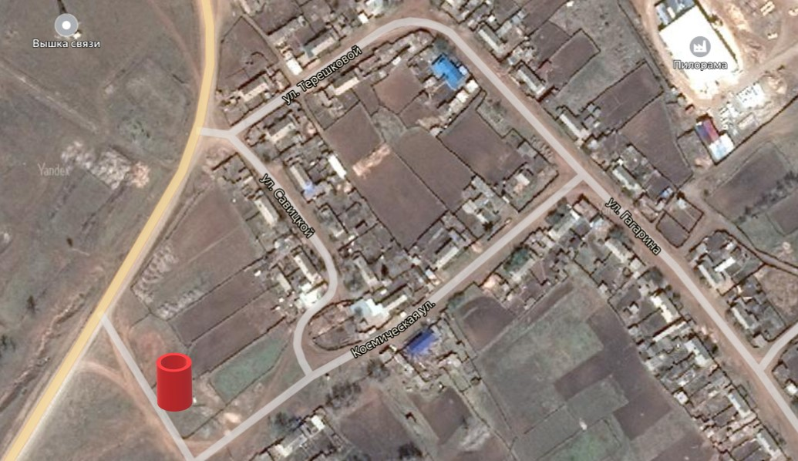
с. Тихоновка, ул. Калинина 1
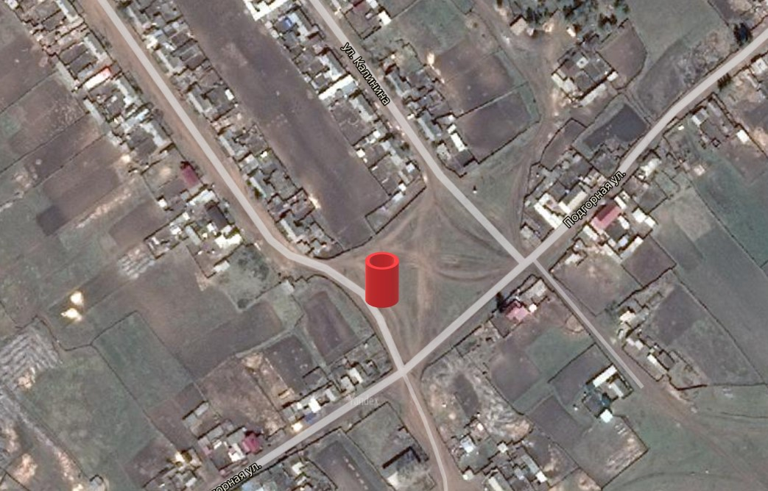
с. Тихоновка, ул. Подгорная, 26А
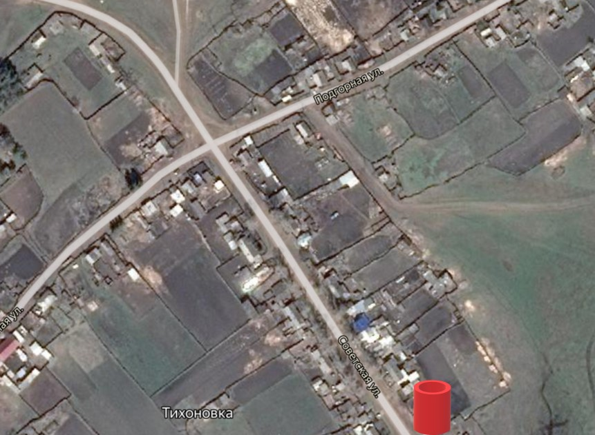

с. Тихоновка, ул. Назаренко, 4
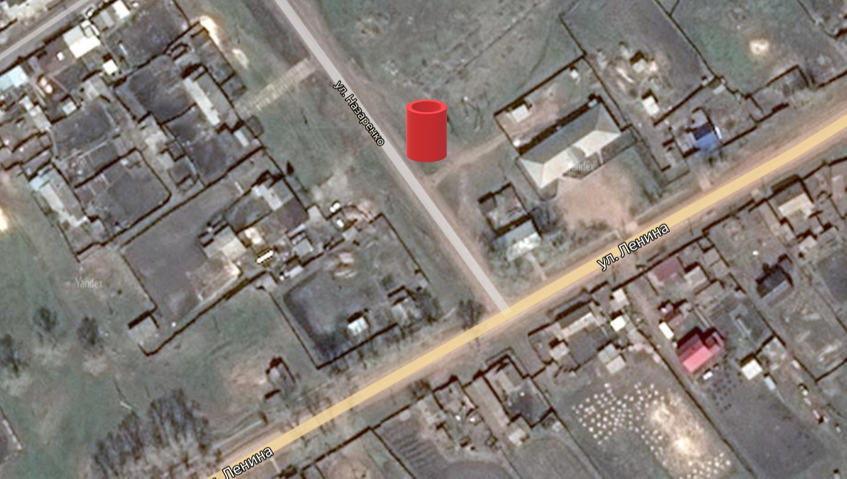

с. Тихоновка, ул. Свердлова, 41Б
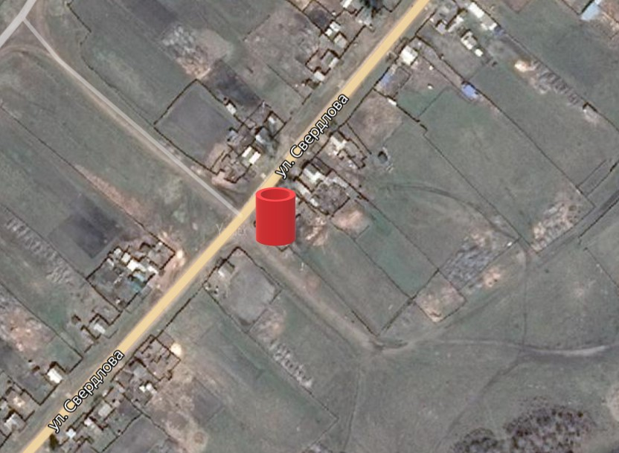

с. Тихоновка, ул. Водопьянова 6А
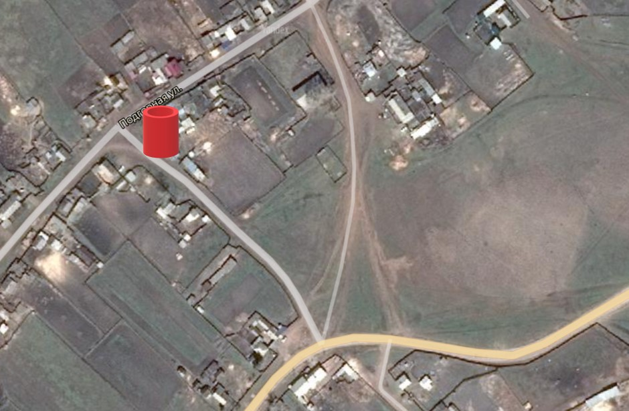

с. Тихоновка, ул. Свердлова, 53
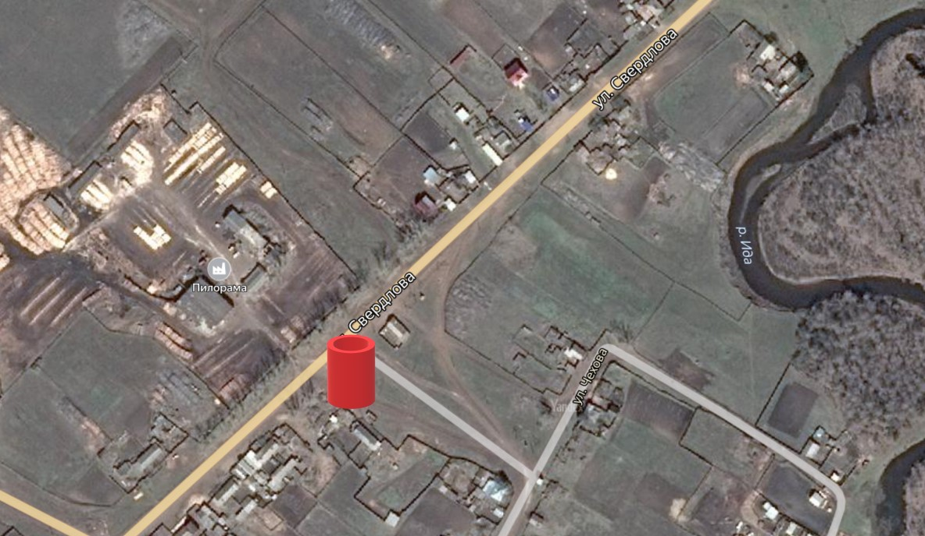

с. Тихоновка, м-он Тальяны 55В
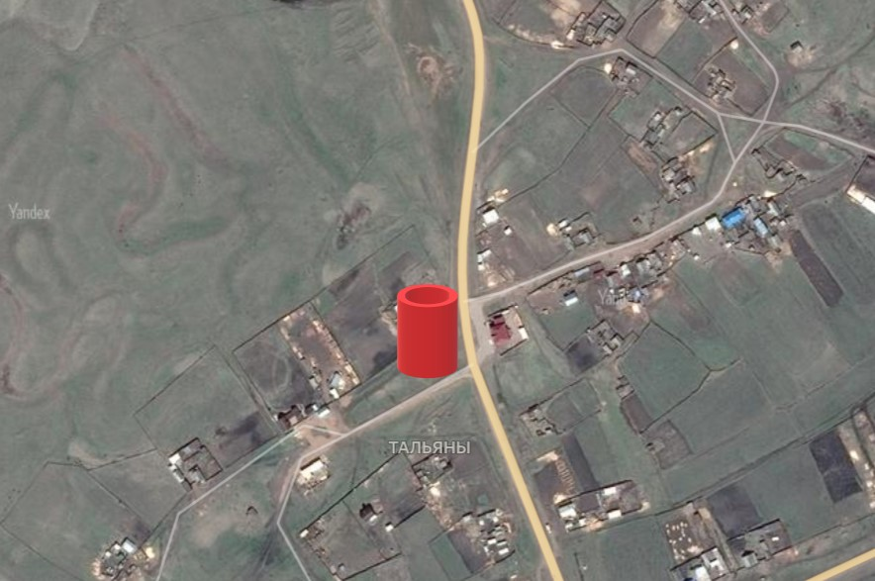
с. Тихоновка, м-он Тальяны 25А
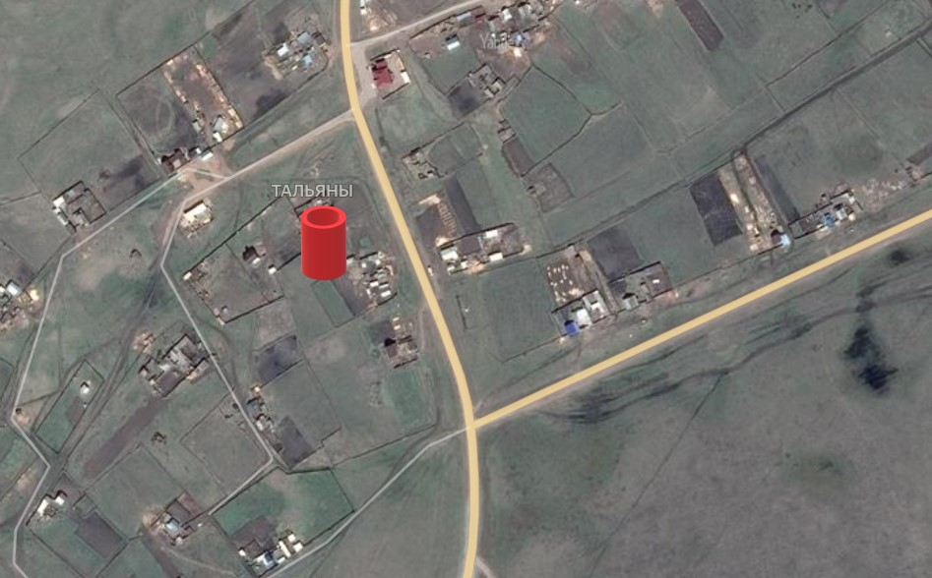
с. Тихоновка, ул. Набережная,4Б
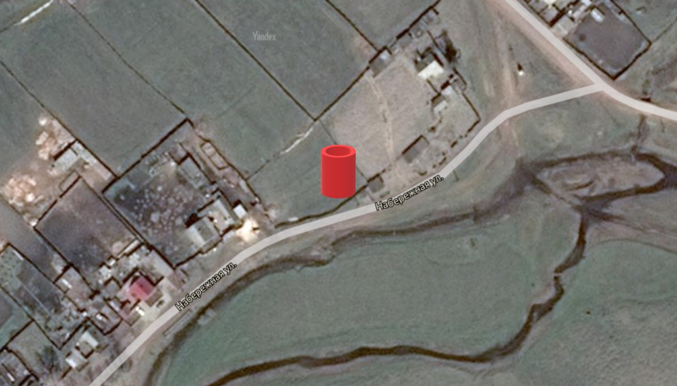
с. Тихоновка, ул. Лазо 10А
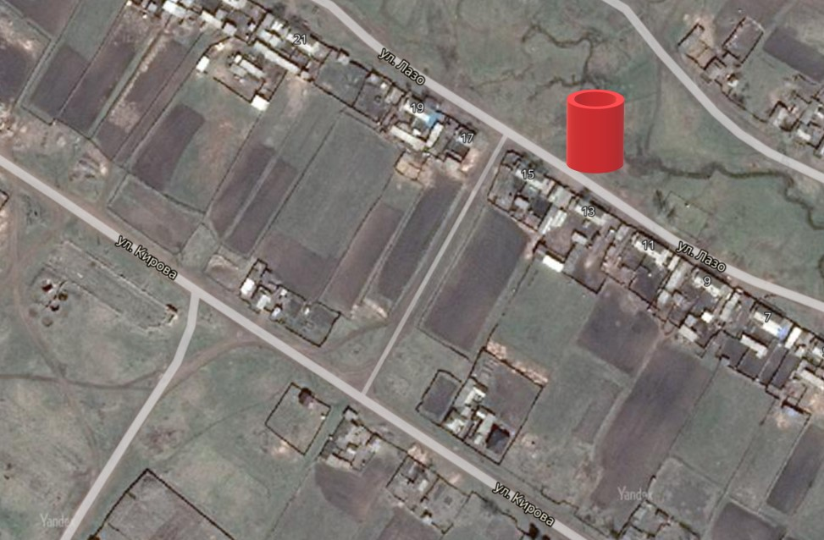
с. Тихоновка, ул. Кирова 17А
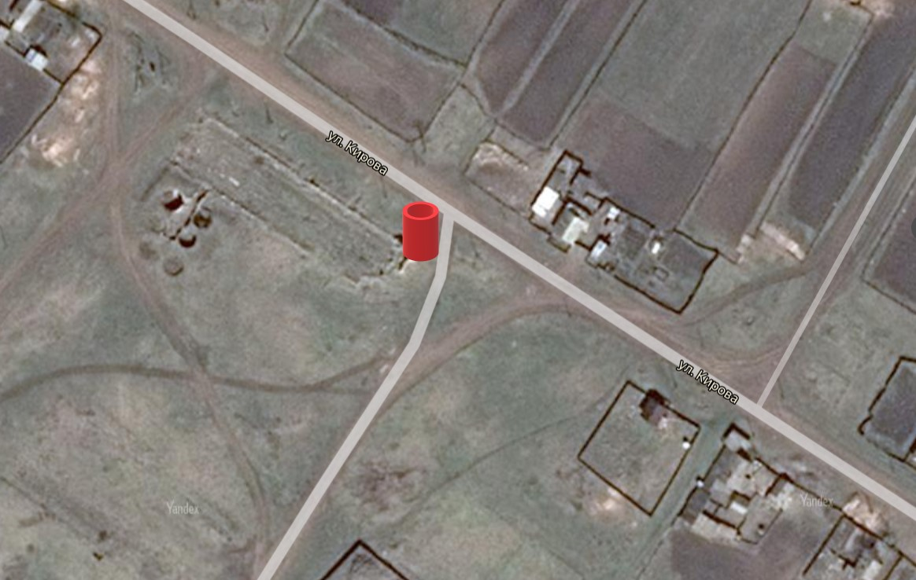
с. Тихоновка, ул. Подгорная 2А
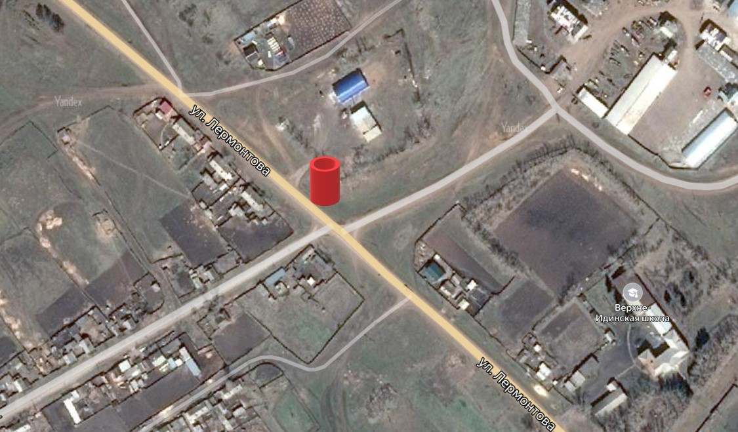

22.05.2020г. № 26
РОССИЙСКАЯ ФЕДЕРАЦИЯ
ИРКУТСКАЯ ОБЛАСТЬ
БОХАНСКИЙ РАЙОН
МУНИЦИПАЛЬНОЕ ОБРАЗОВАНИЕ «ТИХОНОВКА»
АДМИНИСТРАЦИЯ
ПОСТАНОВЛЕНИЕ

ОБ УТВЕРЖДЕНИИ АДМИНИСТРАТИВНОГО РЕГЛАМЕНТА ОСУЩЕСТВЛЕНИЯ АДМИНИСТРАЦИЕЙ МУНИЦИПАЛЬНОГО ОБРАЗОВАНИЯ «ТИХОНОВКА» МУНИЦИПАЛЬНОГО ЖИЛИЩНОГО КОНТРОЛЯ

В соответствии с Жилищным кодексом Российской Федерации, статьей 14 Федерального закона от 06.10.2003 г. № 131- ФЗ «Об общих принципах организации местного самоуправления в Российской Федерации», Федеральным законом от 26.12.2008 г. № 294-ФЗ «О защите прав юридических лиц и индивидуальных предпринимателей при осуществлении государственного контроля (надзора) и муниципального контроля», законом Иркутской области от 29 октября 2012 года n 98-оз «О реализации отдельных положений жилищного кодекса Российской Федерации в части организации и осуществления муниципального жилищного контроля на территории Иркутской области», руководствуясь Уставом муниципального образования «Тихоновка»
ПОСТАНОВЛЯЕТ:

1. Отменить постановление администрации муниципального образования «Тихоновка» от 24.12.2012г. № 83 «Об утверждении административного регламента по осуществлению муниципального жилищного контроля» (в редакции от 11.10.2019г. № 64).
2.Утвердить Административный регламент осуществления администрацией муниципального образования «Тихоновка» муниципального жилищного контроля (прилагается).
3. Настоящее постановление вступает в силу после официального опубликования и подлежит размещению на официальном сайте администрации «Боханский район» в информационно- телекоммуникационной сети «Интернет».

Глава МО «Тихоновка» М.В.Скоробогатова

Утвержден
постановлением администрации МО «Тихоновка»
от 22.06..2020г. № 26
(приложение)

Административный регламент
осуществления администрацией муниципального образования «Тихоновка» муниципального жилищного контроля
(далее- Административный регламент)

1. Общие положения
1.1.Настоящий Административный регламент разработан в целях повышения качества и эффективности проведения проверок граждан, юридических лиц и индивидуальных предпринимателей при осуществлении муниципального жилищного контроля и определяет сроки и последовательность действий (административных процедур) администрации муниципального образования «Тихоновка», а также устанавливает порядок взаимодействия администрации муниципального образования «Тихоновка»с физическими и юридическими лицами, органами государственной власти, учреждениями и организациями при осуществлении муниципального жилищного контроля.
1.2. Вид муниципального контроля – муниципальный жилищный контроль.
Предметом муниципального жилищного контроля является соблюдение юридическими лицами, индивидуальными предпринимателями и гражданами установленных в соответствии с жилищным законодательством, законодательством об энергосбережении и о повышении энергетической эффективности требований к использованию и сохранности жилищного фонда независимо от его форм собственности, в том числе требований к жилым помещениям, их использованию и содержанию, созданию и деятельности юридических лиц, индивидуальных предпринимателей, оказывающих услуги и (или) выполняющих работы по содержанию и ремонту в жилых домах, требований энергетической эффективности и оснащенности жилых домов приборами учета используемых энергетических ресурсов (далее – обязательные требования), установленных в отношении муниципального жилищного фонда федеральными законами и законами Иркутской области в области жилищных отношений, а также муниципальными правовыми актами.
1.3. Муниципальный жилищный контроль осуществляется администрацией муниципального образования «Тихоновка» (далее – администрация поселения).
Перечень должностных лиц администрации поселения, осуществляющих муниципальный жилищный контроль, утверждается главой муниципального образования «Тихоновка».
Администрация поселения осуществляет муниципальный жилищный контроль в случаях и порядке, установленных законодательством Российской Федерации, Иркутской области, муниципальными правовыми актами в пределах полномочий органа местного самоуправления.
1.4. Муниципальный жилищный контроль осуществляется в соответствии с:
Жилищным кодексом Российской Федерации;
Федеральным законом от 6 октября2003 г. №131-ФЗ «Об общих принципах организации местного самоуправления в Российской Федерации»;
Федеральный закон от 26 декабря 2008г. № 294-ФЗ «О защите прав юридических лиц и индивидуальных предпринимателей при проведении государственного контроля (надзора) и муниципального контроля»;
Федеральный закон от 2 мая 2006г. №59-ФЗ «О порядке рассмотрения обращений граждан Российской Федерации»;
Федеральный закон от 9 февраля 2009г. №8-ФЗ «Об обеспечении доступа к информации о деятельности государственных органов и органов местного самоуправления»;
Постановлением Правительства РФ от 30 июня2010 г. №489 «Об утверждении Правил подготовки органами государственного контроля (надзора) и органами муниципального контроля ежегодных планов проведения плановых проверок юридических лиц и индивидуальных предпринимателей»;
Приказом Министерства экономического развития Российской Федерации от 30 апреля 2009г. №141 «О реализации положений Федерального закона «О защите прав юридических лиц и индивидуальных предпринимателей при проведении государственного контроля (надзора) и муниципального контроля»;
Законом Иркутской области от 29 октября 2012 года n 98-оз «О реализации отдельных положений жилищного кодекса Российской Федерации в части организации и осуществления муниципального жилищного контроля на территории Иркутской области»
Уставом Муниципального образования «Тихоновка»
1.5. Результатом осуществления муниципального жилищного контроля является выявление факта (отсутствие факта) нарушения гражданами, юридическими лицами, индивидуальными предпринимателями требований, установленных муниципальными правовыми актами муниципального образования «Тихоновка», а также требований, установленных федеральными законами, законами Иркутской области (далее – обязательных требований).
По результатам проверки составляется акт проверки по форме, установленной уполномоченным Правительством Российской Федерации федеральным органом исполнительной власти.
1.6. Основания для приостановления проверок при осуществлении муниципального жилищного контроля не предусмотрены.
1.7. Права и обязанности органа муниципального контроля, его должностных лиц при осуществлении муниципального жилищного контроля.
1.7.1. Должностные лица администрации муниципального образования «Тихоновка»при проведении проверок обязаны:
– своевременно и в полной мере исполнять предоставленные в соответствии с законодательством Российской Федерации полномочия по предупреждению, выявлению и пресечению нарушений обязательных требований и требований, установленных муниципальными правовыми актами муниципального образования «Тихоновка»;
– соблюдать законодательство Российской Федерации, права и законные интересы юридического лица, индивидуального предпринимателя, проверка которых проводится;
-проводить проверку на основании распоряжения администрации муниципального образования «Тихоновка»о проведении проверки в соответствии с ее назначением;
-проводить проверку только во время исполнения служебных обязанностей, выездную проверку только при предъявлении служебных удостоверений, копии распоряжения администрации муниципального образования «Тихоновка»и в случае, предусмотренном частью 5 статьи 10 Федерального закона от 26 декабря 2008 года № 294-ФЗ, копии документа о согласовании проведения проверки;
-не препятствовать руководителю, иному должностному лицу или уполномоченному представителю юридического лица, индивидуальному предпринимателю, его уполномоченному представителю присутствовать при проведении проверки и давать разъяснения по вопросам, относящимся к предмету проверки;
-предоставлять руководителю, иному должностному лицу или уполномоченному представителю юридического лица, индивидуальному предпринимателю, его уполномоченному представителю, присутствующим при проведении проверки, информацию и документы, относящиеся к предмету проверки;
-знакомить руководителя, иное должностное лицо или уполномоченного представителя юридического лица, индивидуального предпринимателя, его уполномоченного представителя с результатами проверки;
– учитывать при определении мер, принимаемых по фактам выявленных нарушений, соответствие указанных мер тяжести нарушений, их потенциальной опасности для жизни, здоровья людей, для животных, растений, окружающей среды, объектов культурного наследия (памятников истории и культуры) народов Российской Федерации, безопасности государства, для возникновения чрезвычайных ситуаций природного и техногенного характера, а также не допускать необоснованное ограничение прав и законных интересов граждан, в том числе индивидуальных предпринимателей, юридических лиц;
-доказывать обоснованность своих действий при их обжаловании юридическими лицами, индивидуальными предпринимателями в порядке, установленном законодательством Российской Федерации;
-соблюдать сроки проведения проверки, установленные Федеральным законом от 26 декабря 2008 года № 294-ФЗ;
-не требовать от юридического лица, индивидуального предпринимателя документы и иные сведения, представление которых не предусмотрено законодательством Российской Федерации;
-перед началом проведения выездной проверки по просьбе руководителя, иного должностного лица или уполномоченного представителя юридического лица, индивидуального предпринимателя, его уполномоченного представителя ознакомить их с положениями административного регламента, в соответствии с которым проводится проверка;
-осуществлять запись о проведенной проверке в журнале учета проверок.
1.7.2.В случае выявления при проведении проверки нарушений юридическим лицом, индивидуальным предпринимателем обязательных требований или требований, установленных муниципальными правовыми актами муниципального образования «Тихоновка», должностные лица администрации муниципального образования «Тихоновка», проводившие проверку, в пределах полномочий, предусмотренных законодательством Российской Федерации, обязаны:
-выдать предписание юридическому лицу, индивидуальному предпринимателю об устранении выявленных нарушений с указанием сроков их устранения и (или) о проведении мероприятий по предотвращению причинения вреда жизни, здоровью людей, вреда животным, растениям, окружающей среде, объектам культурного наследия (памятникам истории и культуры) народов Российской Федерации, безопасности государства, имуществу физических и юридических лиц, государственному или муниципальному имуществу, предупреждению возникновения чрезвычайных ситуаций природного и техногенного характера, а также других мероприятий, предусмотренных федеральными законами;
– принять меры по контролю за устранением выявленных нарушений, их предупреждению, предотвращению возможного причинения вреда жизни, здоровью граждан, вреда животным, растениям, окружающей среде, объектам культурного наследия (памятникам истории и культуры) народов Российской Федерации, обеспечению безопасности государства, предупреждению возникновения чрезвычайных ситуаций природного и техногенного характера, а также меры по привлечению лиц, допустивших выявленные нарушения, к ответственности.
1.7.3.При проведении проверки должностные лица администрации муниципального образования «Тихоновка»не вправе:
-проверять выполнение обязательных требований и требований, установленных муниципальными правовыми актами муниципального образования «Тихоновка», если такие требования не относятся к полномочиям органа муниципального жилищного контроля, от имени которого действуют эти должностные лица;
-осуществлять плановую или внеплановую выездную проверку в случае отсутствия при ее проведении руководителя, иного должностного лица или уполномоченного представителя юридического лица, индивидуального предпринимателя, его уполномоченного представителя, за исключением случая проведения такой проверки по основанию, предусмотренному подпунктом «б» пункта 2 части 2 статьи 10 Федерального закона от 26 декабря 2008г. №294-ФЗ;
– требовать представления документов, информации, образцов продукции, проб обследования объектов окружающей среды и объектов производственной среды, если они не являются объектами проверки или не относятся к предмету проверки, а также изымать оригиналы таких документов;
– отбирать образцы продукции, пробы обследования объектов окружающей среды и объектов производственной среды для проведения их исследований, испытаний, измерений без оформления протоколов об отборе указанных образцов, проб по установленной форме и в количестве, превышающем нормы, установленные национальными стандартами, правилами отбора образцов, проб и методами их исследований, испытаний, измерений, техническими регламентами или действующими до дня их вступления в силу иными нормативными техническими документами и правилами и методами исследований, испытаний, измерений;
-распространять информацию, полученную в результате проведения проверки и составляющую государственную, коммерческую, служебную, иную охраняемую законом тайну, за исключением случаев, предусмотренных законодательством Российской Федерации;
– превышать установленные сроки проведения проверки;
-осуществлять выдачу юридическим лицам, индивидуальным предпринимателям предписаний или предложений о проведении за их счет мероприятий по контролю.
1.8. Права и обязанности лиц, в отношении которых осуществляются мероприятия по муниципальному контролю.
1.8.1. Руководитель, иное должностное лицо или уполномоченный представитель юридического лица, индивидуальный предприниматель, его уполномоченный представитель при проведении проверки имеют право:
-непосредственно присутствовать при проведении проверки, давать объяснения по вопросам, относящимся к предмету проверки;
-получать от органа муниципального контроля, их должностных лиц информацию, которая относится к предмету проверки и предоставление которой предусмотрено Федеральным законом от 26 декабря 2008 года № 294-ФЗ;
– знакомиться с результатами проверки и указывать в акте проверки о своем ознакомлении с результатами проверки, согласии или несогласии с ними, а также с отдельными действиями должностных лиц органа государственного контроля (надзора), органа муниципального контроля;
-обжаловать действия (бездействие) должностных лиц органа муниципального контроля, повлекшие за собой нарушение прав юридического лица, индивидуального предпринимателя при проведении проверки, в административном и (или) судебном порядке в соответствии с законодательством Российской Федерации.
1.8.2.Руководитель, иное должностное лицо или уполномоченный представитель юридического лица, индивидуальный предприниматель, его уполномоченный представитель обязаны предоставить должностным лицам органа муниципального контроля, проводящим выездную проверку, возможность ознакомиться с документами, связанными с целями, задачами и предметом выездной проверки, в случае, если выездной проверке не предшествовало проведение документарной проверки, а также обеспечить доступ проводящих выездную проверку должностных лиц и участвующих в выездной проверке экспертов, представителей экспертных организаций на территорию, в используемые юридическим лицом, индивидуальным предпринимателем при осуществлении деятельности здания, строения, сооружения, помещения, к используемым юридическими лицами, индивидуальными предпринимателями оборудованию, подобным объектам, транспортным средствам и перевозимым ими грузам.

2. Требования к порядку осуществления муниципального жилищного контроля
2.1. Порядок информирования о правилах осуществления муниципального жилищного контроля
Для получения информации о правилах осуществления муниципального жилищного контроля заинтересованные лица обращаются в администрацию муниципального образования «Тихоновка».
Адрес администрации поселения: 669316Иркутская область, Боханский район, с. Тихоновка, ул. Ленина, д.13.
График работы администрации муниципального образования «Тихоновка»:
Понедельник | 9.00 – 17.00 (перерыв на обед 13.00 – 14.00)
Вторник | 9.00 – 17.00 (перерыв на обед 13.00 – 14.00)
Среда | 9.00 – 17.00 (перерыв на обед 13.00 – 14.00)
Четверг | 9.00 – 17.00 (перерыв на обед 13.00 – 14.00)
Пятница | 9.00 – 17.00 (перерыв на обед 13.00 – 14.00)
Суббота, воскресенье | выходные дни
Телефон/факс администрации поселения: 8(39538)99-1-26,
Адрес электронной почты администрации муниципального образования «Тихоновка»: : mo-tihonovka@mail.ru
Информирование о правилах осуществления муниципального жилищного контроля происходит в виде индивидуального и публичного информирования.
2.2. Основными требованиями к информированию являются:
-достоверность предоставляемой информации;
-четкость в изложении информации;
-полнота информирования;
-наглядность форм предоставления информации (при письменном информировании);
-удобство и доступность получения информирования;
– оперативность предоставления информации.
2.3. Информирование проводится в устной и письменной форме.
Индивидуальное устное информирование о порядке осуществления муниципального жилищного контроля обеспечивается должностными лицами администрации поселения, осуществляющими муниципальный жилищный контроль (далее- должностные лица администрации поселения), при личном обращении заинтересованных лиц или по телефону.
При ответах на телефонные звонки и устные обращения должностные лица администрации поселения информируют обратившихся по интересующим их вопросам.
Время разговора (информирования) по телефону не должно превышать 10 минут.
Длительность устного информирования (консультирования) при личном обращении не должно превышать 15 минут.
Должностные лица администрации поселения должны принять все необходимые меры для полного и оперативного ответа на поставленные вопросы.
Индивидуальное письменное информирование о порядке, процедуре, ходе осуществления муниципального жилищного контроля при обращении в администрацию поселения осуществляется путем направления письменных ответов почтовым отправлением.
Публичное информирование о порядке и процедуре осуществления муниципального жилищного контроля осуществляется посредством привлечения средств массовой информации, а также путем размещения информации на информационных стендах, расположенных в здании администрации поселения и на территории муниципального образования «Тихоновка», а также устно при выездных встречах с населением.
2.4. Сведения о местонахождении, контактных телефонах, администрации поселения размещаются:
на бланках администрации поселения;
на информационных стендах;
в справочно-информационных службах и изданиях.
2.5. Сведения о режиме работы администрации поселения сообщаются по телефону, а также размещаются:
на информационных стендах;
в памятках заявителям.
2.6. На информационных стендах размещается следующая информация:
извлечения из законодательных и иных нормативных правовых актов, содержащих нормы, регулирующие деятельность по осуществлению муниципального жилищного контроля;
образцы документов, необходимых для осуществления муниципального жилищного контроля, и требования к ним (при необходимости);
график приема должностными лицами администрации поселения заявителей;
иная информация по исполнению функции.
2.7. Консультации и информирование по порядку или о ходе осуществления муниципального жилищного контроля можно получить в администрации муниципального образования «Тихоновка»по адресу: Иркутская область, Боханский район, с. Тихоновка, ул. Ленина, д.13.
Перерыв на обед с 13 часов 00 минут до 14 часов 00 минут.
Выходные дни- суббота, воскресенье.
2.8. Информирование и консультирование о порядке, процедурах, ходе осуществления муниципального жилищного контроля осуществляется безвозмездно.
2.9. Срок осуществления муниципального жилищного контроля.
2.9.1. Срок проведения каждой из проверок не может превышать двадцать рабочих дней.
В отношении одного субъекта малого предпринимательства общий срок проведения плановых выездных проверок не может превышать пятьдесят часов для малого предприятия и пятнадцать часов для микропредприятия в год.
2.9.2.В исключительных случаях, связанных с необходимостью проведения сложных и (или) длительных исследований, испытаний, специальных экспертиз и расследований на основании мотивированных предложений должностных лиц администрации поселения, проводящих выездную плановую проверку, срок проведения выездной плановой проверки может быть продлен главой сельского поселения, но не более чем на двадцать рабочих дней, в отношении малых предприятий, микропредприятий не более чем на пятнадцать часов.
2.10. Порядок взаимодействия органа муниципального контроля с государственными органами, органами местного самоуправления, должностными лицами, организациями и гражданами при осуществлении муниципального земельного контроля.
При осуществлении муниципального жилищного контроля администрация поселения взаимодействует:
с органами прокуратуры- по вопросам подготовки ежегодных планов проведения плановых проверок юридических лиц, индивидуальных предпринимателей, согласования внеплановых выездных проверок юридических лиц, индивидуальных предпринимателей по основаниям, предусмотренным Федеральным законом от 26.12. 2008г. № 294-ФЗ «О защите прав юридических лиц и индивидуальных предпринимателей при проведении государственного контроля (надзора) и муниципального контроля» (далее-Федеральный закон от 26.12.2008г. №294-ФЗ);
с экспертами, экспертными организациями- при проведении мероприятий по контролю для оценки соответствия осуществляемых юридическими лицами, индивидуальными предпринимателями деятельности или действий (бездействия), производимых и реализуемых ими товаров (выполняемых работ, предоставляемых услуг) обязательным требованиям и требованиям, установленным муниципальными правовыми актами, и анализа соблюдения указанных требований, по проведению мониторинга эффективности муниципального жилищного контроля, учета результатов проводимых проверок и необходимой отчетности о них;
с саморегулируемыми организациями- по вопросам защиты прав их членов при осуществлении муниципального контроля;
с Министерством экономического развития Российской Федерации- по вопросам представления ежегодного доклада об осуществлении муниципального контроля.
Взаимодействие с указанными органами и организациями осуществляется в соответствии с действующим законодательством.
3. Административные процедуры

3.1. Последовательность административных процедур при осуществлении муниципального жилищного контроля.
Осуществление муниципального жилищного контроля включает в себя следующие административные процедуры:
-принятие решения о проведении проверки,
-проведение проверки в отношении гражданина, юридического лица или индивидуального предпринимателя;
– оформление результатов проверки и вручение (направление) акта проверки.
Последовательность административных процедур при осуществлении муниципального жилищного контроля отражена в блок-схеме, которая приводится в приложении 1 к настоящему Административному регламенту.
3.2. Принятие решения о проведении проверки.
3.2.1. Должностными лицами администрации Муниципального образования «Тихоновка»в отношении юридических лиц и индивидуальных предпринимателей проводятся плановые и внеплановые проверки; в отношении граждан- внеплановые проверки.
3.2.2. Плановые проверки проводятся на основании разрабатываемых ежегодных планов, которые утверждаются главой муниципального образования «Тихоновка».
В ежегодных планах проведения плановых проверок юридических лиц (их филиалов, представительств, обособленных структурных подразделений) и индивидуальных предпринимателей указываются следующие сведения:
1) наименования юридических лиц (их филиалов, представительств, обособленных структурных подразделений), фамилии, имена, отчества индивидуальных предпринимателей, деятельность которых подлежит плановым проверкам, места нахождения юридических лиц (их филиалов, представительств, обособленных структурных подразделений) или места жительства индивидуальных предпринимателей и места фактического осуществления ими своей деятельности;
2) цель и основание проведения каждой плановой проверки;
3) дата начала и сроки проведения каждой плановой проверки;
4) наименование органа муниципального контроля, осуществляющих конкретную плановую проверку. При проведении плановой проверки органами государственного контроля (надзора), органами муниципального контроля совместно указываются наименования всех участвующих в такой проверке органов.
Утвержденный постановлением администрации муниципального образования «Тихоновка»ежегодный план проведения плановых проверок доводится до сведения заинтересованных лиц посредством его размещения в сети “Интернет” либо путем опубликования (обнародования).
В срок до 1 сентября года, предшествующего году проведения плановых проверок администрация сельского поселения направляет проекты ежегодных планов проведения плановых проверок в органы прокуратуры.
Администрация поселения рассматривает предложения органов прокуратуры, внесенные в соответствии с пунктом 6.1. статьи 9 Федерального закона от 26.12.2008г. № 294-ФЗ «О защите прав юридических лиц и индивидуальных предпринимателей при осуществлении государственного контроля (надзора) и муниципального контроля» (далее- Федерального закона от 26.12.2008г. №294-ФЗ), и по итогам их рассмотрения направляет в органы прокуратуры в срок до 1 ноября года, предшествующего году проведения плановых проверок, утвержденные ежегодные планы проведения плановых проверок.
3.2.3. Основания для проведения внеплановой проверки в отношении юридических лиц или индивидуальных предпринимателей установлены статьей 10 Федерального закона от 26.12.2008г. №294-ФЗ.
Внеплановые выездные проверки юридических лиц и индивидуальных предпринимателей по основаниям, указанным в подпунктах «а» и «б» пункта 2 части 2 статьи 10 Федерального закона от 26.12.2008 г. № 294-ФЗ, проводятся после согласования в установленном порядке с органом прокуратуры по месту осуществления деятельности указанных юридических лиц и индивидуальных предпринимателей.
Основанием для проведения внеплановой проверки в отношении граждан является:
1) поступление в администрацию поселения обращений и заявлений граждан, в том числе индивидуальных предпринимателей, а также юридических лиц, информации от органов государственной власти, от органов местного самоуправления, из средств массовой информации о следующих фактах:
-возникновение угрозы причинения или причинение вреда жизни, здоровью граждан, возникновение угрозы причинения или причинении вреда животным, растениям, окружающей среде, объектам культурного наследия (памятникам истории и культуры) народов Российской Федерации, безопасности государства, а также возникновение угрозы или возникновение чрезвычайных ситуаций природного и техногенного характера;
-нарушение обязательных требований или требований, установленных муниципальными правовыми актами администрации муниципального образования «Тихоновка»
2) обнаружение должностными лицами администрации поселения нарушений обязательных требований или требований, установленных муниципальными правовыми актами администрации муниципального образования «Тихоновка»
3.2.4. Результатом административной процедуры является издание распоряжения администрации поселения о проведении проверки.
В распоряжении указываются:
– наименование органа муниципального контроля;
-фамилии, имена, отчества, должности должностного лица или должностных лиц, уполномоченных на проведение проверки, а также привлекаемых к проведению проверки экспертов, представителей экспертных организаций;
-наименование юридического лица или фамилия, имя, отчество индивидуального предпринимателя, гражданина проверка которых проводится, места нахождения юридических лиц (их филиалов, представительств, обособленных структурных подразделений) или места жительства индивидуальных предпринимателей и места фактического осуществления ими деятельности, места жительства граждан;
-цели, задачи, предмет проверки и срок ее проведения;
-правовые основания проведения проверки, в том числе подлежащие проверке обязательные требования и требования, установленные муниципальными правовыми актами;
– сроки проведения проверки и перечень мероприятий по контролю, необходимых для достижения целей и задач проведения проверки;
-перечень административных регламентов по осуществлению муниципального контроля;
-перечень документов, предоставление которых юридическим лицом, индивидуальным предпринимателем, гражданином необходимо для достижения целей и задач проверки;
-даты начала и окончания проведения проверки.
3.3. Проведение проверки в отношении гражданина, юридического лица или индивидуального предпринимателя.
3.3.1. Проверка граждан, юридических лиц и индивидуальных предпринимателей проводится на основании распоряжения администрации поселения.
3.3.2.О проведении плановой проверки юридическое лицо, индивидуальный предприниматель уведомляются администрацией поселения не позднее чем в течение трех рабочих дней до начала ее проведения посредством направления копии распоряжения администрации поселения о начале проведения плановой проверки заказным почтовым отправлением с уведомлением о вручении или иным доступным способом.
О проведении внеплановой выездной поверки, за исключением внеплановой выездной проверки, основания проведения которой указаны в пункте 2 части 2 статьи 10 Федерального закона от 26.12.2008г. №294-ФЗ юридическое лицо, индивидуальный предприниматель уведомляются администрацией поселения не менее чем за двадцать четыре часа до начала ее проведения любым доступным способом.
В случае, если в результате деятельности юридического лица, индивидуального предпринимателя причинен или причиняется вред жизни, здоровью граждан, вред животным, растениям, окружающей среде, объектам культурного наследия (памятникам истории и культуры) народов Российской Федерации, безопасности государства, а также возникли или могут возникнуть чрезвычайные ситуации природного и техногенного характера, предварительное уведомление юридических лиц, индивидуальных предпринимателей о начале проведения внеплановой выездной проверки не требуется.
3.3.3. Проверки (плановые и внеплановые) проводятся в форме выездной и (или) документарной проверки.
Выездная проверка (как плановая, так и внеплановая) проводится по месту нахождения юридического лица, месту осуществления деятельности индивидуального предпринимателя и (или) по месту фактического осуществления их деятельности.
Выездная проверка начинается с предъявления служебного удостоверения должностными лицами администрации поселения, обязательного ознакомления руководителя или иного должностного лица юридического лица, индивидуального предпринимателя, его уполномоченного представителя, гражданина, его уполномоченного представителя с распоряжением администрации сельского поселения о назначении выездной проверки с полномочиями проводящих выездную проверку лиц, а также с целями, задачами, основаниями проведения выездной проверки, видами и объемом мероприятий по контролю, составом экспертов, представителями экспертных организаций, привлекаемых к выездной проверке, со сроками и с условиями ее проведения.
Администрация поселения привлекает к проведению выездной проверки юридического лица, индивидуального предпринимателя экспертов, экспертные организации, не состоящие в гражданско-правовых и трудовых отношениях с юридическим лицом, индивидуальным предпринимателем, в отношении которых проводится проверка, и не являющиеся аффилированными лицами проверяемых лиц.
Предметом документарной проверки являются сведения, содержащиеся в документах юридического лица, индивидуального предпринимателя, устанавливающих их организационно-правовую форму, права и обязанности, документы, используемые при осуществлении их деятельности и связанные с исполнением ими обязательных требований и требований, установленных муниципальными правовыми актами Муниципального образования «Тихоновка», исполнением предписаний органа муниципального контроля.
Организация документарной проверки (как плановой, так и внеплановой) осуществляется в порядке, установленном статьей 14 Федерального закона от 26.12.2008г. №294-ФЗ и проводится по месту нахождения органа муниципального контроля.
3.3.4. Срок проведения каждой из проверок не может превышать двадцать рабочих дней, иные сроки проведения проверки указаны в Федеральном законе от 26.12.2008г. №294-ФЗ.
3.3.5. Результатом административной процедуры является установление факта (отсутствие факта) нарушения гражданами, юридическими лицами, индивидуальными предпринимателями требований, установленных муниципальными правовыми актами муниципального образования «Тихоновка», а также требований, установленных федеральными законами, законами Иркутской области.
3.4. Оформление результатов проверки и вручение (направление) акта проверки.
3.4.1. По результатам проверки должностными лицами администрации поселения, проводящими проверку, составляется акт по установленной уполномоченным Правительством Российской Федерации федеральным органом исполнительной власти форме в двух экземплярах.
В акте проверки указываются:
– дата, время и место составления акта проверки;
–наименование органа муниципального контроля;
– дата и номер распоряжения администрации поселения;
– фамилии, имена, отчества и должности должностного лица или должностных лиц, проводивших проверку;
– наименование проверяемого юридического лица или фамилия, имя и отчество индивидуального предпринимателя, а также фамилия, имя, отчество и должность руководителя, иного должностного лица или уполномоченного представителя юридического лица, уполномоченного представителя индивидуального предпринимателя, присутствовавших при проведении проверки, фамилия, имя, отчество гражданина;
– дата, время, продолжительность и место проведения проверки;
– сведения о результатах проверки, в том числе о выявленных нарушениях обязательных требований и требований, установленных муниципальными правовыми актами, об их характере и о лицах, допустивших указанные нарушения;
– сведения об ознакомлении или отказе в ознакомлении с актом проверки руководителя, иного должностного лица или уполномоченного представителя юридического лица, индивидуального предпринимателя, его уполномоченного представителя, гражданина, присутствовавших при проведении проверки, о наличии их подписей или об отказе от совершения подписи, а также сведения о внесении в журнал учета проверок записи о проведенной проверке либо о невозможности внесения такой записи в связи с отсутствием у юридического лица, индивидуального предпринимателя указанного журнала;
– подписи должностного лица или должностных лиц, проводивших проверку.
3.4.2. Акт проверки оформляется непосредственно после ее завершения в двух экземплярах, один из которых с копиями приложений вручается руководителю, иному должностному лицу или уполномоченному представителю юридического лица, индивидуальному предпринимателю, его уполномоченному представителю, гражданину, его уполномоченному представителю под расписку об ознакомлении либо об отказе в ознакомлении с актом проверки. В случае отсутствия руководителя, иного должностного лица или уполномоченного представителя юридического лица, индивидуального предпринимателя, его уполномоченного представителя, гражданина, его уполномоченного представителя, а также в случае отказа проверяемого лица дать расписку об ознакомлении либо об отказе в ознакомлении с актом проверки, акт направляется заказным почтовым отправлением с уведомлением о вручении, которое приобщается к экземпляру акта проверки, хранящемуся в деле органа муниципального контроля.
Результатом административной процедуры является оформление акта проверки и вручение (направление) его проверяемому юридическому лицу, индивидуальному предпринимателю или гражданину.

4. Порядок и формы контроля за исполнением полномочий по осуществлению муниципального жилищного контроля

4.1. Контроль за полнотой и качеством исполнения полномочий по проведению проверок при осуществлении муниципального жилищного контроля включает в себя текущий контроль и проведение плановых и внеплановых проверок полноты и качества исполнения полномочий по проведению проверок при осуществлении муниципального жилищного контроля.
4.2. Текущий контроль за соблюдением и исполнением должностными лицами администрации поселения положений настоящего административного регламента и иных нормативных правовых актов, устанавливающих требования к проведению проверок при осуществлении муниципального жилищного контроля, осуществляется заместителем главы поселения.
4.3. Плановые проверки полноты и качества исполнения полномочий по проведению проверок при осуществлении муниципального жилищного контроля проводятся на основании распоряжения администрации поселения главой администрации муниципального образования «Тихоновка», либо заместителем главы поселения один раз в год.
4.4. Внеплановые проверки полноты и качества исполнения полномочий по проведению проверок при осуществлении муниципального жилищного контроля осуществляются на основании распоряжения администрации поселения в случае поступления жалобы на решения и действия (бездействия) должностных лиц администрации поселения, в том числе и в случае поступления жалобы о нарушении положений настоящего административного регламента, главой муниципального образования «Тихоновка»либо заместителем главы поселения.
4.5. Администрация поселения, должностные лица администрации поселения в случае ненадлежащего исполнения соответственно функций, служебных обязанностей, совершения противоправных действий (бездействия) при проведении проверки несут ответственность в соответствии с законодательством Российской Федерации.
4.6. О мерах, принятых в отношении виновных в нарушении законодательства Российской Федерации должностных лиц администрации поселения, в течение десяти дней со дня принятия таких мер, администрация поселения обязана сообщить в письменной форме юридическому лицу, индивидуальному предпринимателю, права и (или) законные интересы которых нарушены.

5. Досудебный (внесудебный) порядок обжалования действий (бездействий) должностных лиц органа, осуществляющего муниципальный жилищный контроль
5.1. В случае нарушения прав заявителя, он вправе обжаловать действия (бездействия) должностного лица администрации поселения, допущенные им в ходе осуществления муниципального жилищного контроля в досудебном порядке, обратившись к главе муниципального образования «Тихоновка»с жалобой в письменной форме.
5.2. В жалобе в обязательном порядке указывается высшее должностное лицо муниципального образования «Тихоновка»(глава муниципального образования «Тихоновка»), фамилия, имя, отчество (для заявителей- физических лиц), наименование юридического лица, фамилия, имя, отчество, должность руководителя юридического лица (для заявителей- юридических лиц), почтовый адрес, излагается суть жалобы и требования.
Жалоба, направляемая физическим лицом, должна быть подписана заявителем или его представителем, уполномоченным в установленном порядке. К жалобе, подаваемой представителем физического лица, должны быть приложены документы, подтверждающие полномочия лица на представление интересов заявителя.
Жалоба, направляемая юридическим лицом, должна быть подписана руководителем юридического лица или его представителем, уполномоченным в установленном порядке (с приложением правоустанавливающих документов). К жалобе прилагаются документы, подтверждающие полномочия лица на осуществление действий от имени юридического лица (или их копии).
В случае необходимости в подтверждение доводов, изложенных в жалобе, прилагаются документы и материалы либо их копии.
В жалобе заявителем могут быть также указаны номера контактных телефонов, факсов, иные сведения, имеющие значение для рассмотрения жалобы.
5.3. Жалоба направляется заявителем по адресу: 669316 Иркутская область, Боханский район, село Тихоновка, улица Ленина, д.13 почтовым отправлением или подается заявителем лично в администрацию муниципального образования «Тихоновка», или на личном приеме главы муниципального образования «Тихоновка».
5.4. Жалоба подлежит рассмотрению в течение 30 дней со дня регистрации. Срок рассмотрения жалобы может быть продлен главой муниципального образования «Тихоновка»(уполномоченным им лицом) в случаях и порядке, указанных в части 2 статьи 12 Федерального закона от 2 мая 2006 года N 59-ФЗ “О порядке рассмотрения обращений граждан Российской Федерации”, не более чем на 30 дней, с уведомлением заявителя о продлении срока рассмотрения.
Рассмотрение жалоб заявителей осуществляется бесплатно.
5.5. По результатам рассмотрения жалобы по существу глава муниципального образования «Тихоновка»принимает одно из следующих решений:
1)признать действия (бездействие), решения должностного лица администрации Муниципального образования «Тихоновка»не соответствующими требованиям действующего законодательства, повлекшими нарушение прав, свобод и законных интересов заявителя и обязать должностное лицо администрации муниципального образования «Тихоновка» совершить определенные действия, принять решения или иным образом устранить допущенные нарушения прав, свобод и законных интересов заявителя в установленный срок;
2)признать действия (бездействие) должностного лица администрации муниципального образования «Тихоновка»соответствующими требованиям действующего законодательства.
О принятом решении по жалобе заявителю направляется письменный ответ.
5.6. Заявитель вправе обжаловать действия (бездействие) должностных лиц, администрации поселения, а также принимаемые ими решения при осуществлении муниципального жилищного контроля в суд общей юрисдикции в порядке гражданского судопроизводства.

Приложение 1
к Административному регламенту
БЛОК – СХЕМА ПОСЛЕДОВАТЕЛЬНОСТИ АДМИНИСТРАТИВНЫХ ПРОЦЕДУР

Принятие решения о проведении проверки
│
▼
Проведение проверки в отношении гражданина, юридического лица или индивидуального предпринимателя
│
▼
Оформление результатов проверки и вручение (направление) акта проверки

28.05.2020 г. № 28
РОССИЙСКАЯ ФЕДЕРАЦИЯ
ИРКУТСКАЯ ОБЛАСТЬ
БОХАНСКИЙ РАЙОН
МУНИЦИПАЛЬНОЕ ОБРАЗОВАНИЕ «ТИХОНОВКА»
АДМИНИСТРАЦИЯ
ПОСТАНОВЛЕНИЕ

О ВНЕСЕНИИ ИЗМЕНЕНИЙ И ДОПОЛНЕНИЙ В ПОСТАНОВЛЕНИЕ № 49 от 26.06.2019 г. «ОБ УТВЕРЖДЕНИИ ПОРЯДКА РАЗМЕЩЕНИЯ СВЕДЕНИЙ ИЗ РЕЕСТРА МУНИЦИПАЛЬНОГО ИМУЩЕСТВА В ИНФОРМАЦИОННО-ТЕЛЕКОММУНИКАЦИОННОЙ СЕТИ «ИНТЕРНЕТ» И ПОРЯДКА ПРЕДОСТАВЛЕНИЯ ИНФОРМАЦИИ ИЗ РЕЕСТРА МУНИЦИПАЛЬНОГО ИМУЩЕСТВА МУНИЦИПАЛЬНОГО ОБРАЗОВАНИЯ «ТИХОНОВКА» ( в редак. от 27.11.2019 г. № 73)

В соответствии Гражданским кодексом Российской Федерации, Земельным кодексом Российской Федерации, с частью 5 статьи 51 Федерального закона № 131-ФЗ от 06.10.2003 «Об общих принципах организации местного самоуправления в Российской Федерации», приказом Минэкономразвития России от 30.08.2011 № 424 « Об утверждении Порядка ведения органами местного самоуправления реестров муниципального имущества», руководствуясь Уставом муниципального образования «Тихоновка»
ПОСТАНОВЛЯЕТ:
1. Внести следующие изменения и дополнения в постановление главы МО «Тихоновка» № 49 от 26.06.2019 г. «Об утверждении Порядка размещения сведений из реестра муниципального имущества в информационно-телекоммуникационной сети «Интернет» и Порядка предоставления информации из реестра муниципального имущества муниципального образования «Тихоновка» ( в редак. от 27.11.2019 г. № 73):
-в Приложении № 1 к постановлению указать : «администрации МО «Тихоновка»;
-в Приложении № 2 к постановлению указать : «администрации МО «Тихоновка»;
- в наименовании постановления и пункте 1 Постановления после слов : «сведений из реестра муниципального образования «Тихоновка» дополнить слова : «в информационно-телекоммуникационной сети «Интернет»;
-пункт 4 Порядка 2 исключить слова «(далее- Администрация)».

3. Разместить текст настоящего постановления с приложениями на официальном сайте администрации МО «Боханский район» в информационно-телекоммуникационной сети «Интернет» и опубликовать в Вестнике МО «Тихоновка».
4. Контроль за исполнением настоящего постановлением оставляю за собой.

Глава МО «Тихоновка» ___________________ М.В. Скоробогатова

Приложение № 1
к постановлению
администрации МО «Тихоновка»
от 26.06.2019 г. № 49

ПОРЯДОК РАЗМЕЩЕНИЯ СВЕДЕНИЙ ИЗ РЕЕСТРА МУНИЦИПАЛЬНОГО ИМУЩЕСТВА МУНИЦИПАЛЬНОГО ОБРАЗОВАНИЯ «ТИХОНОВКА» В ИНФОРМАЦИОННО-ТЕЛЕКОММУНИЦКАЦИОННОЙ СЕТИ «ИНТЕРНЕТ»
1. Сведения из реестра муниципального имущества муниципального образования «Тихоновка» (далее – Реестр) подлежат размещению уполномоченным специалистом Администрации муниципального образования (далее - Уполномоченный специалист) на официальном сайте Администрации «Боханский район» в информационно-телекоммуникационной сети «Интернет» в разделе «Сведения об объектах имущества МО «Тихоновка», в объеме, указанном в приложении к настоящему Порядку.
2. В случае изменения сведений, содержащихся в Реестре, обновление таких сведений, размещенных на официальном сайте Администрации МО «Боханский район», осуществляется Уполномоченным специалистом в течение одного рабочего дня, следующего за днем внесения изменений в Реестр.

28.05.2020 Г. № 29
РОССИЙСКАЯ ФЕДЕРАЦИЯ
ИРКУТСКАЯ ОБЛАСТЬ
БОХАНСКИЙ МУНИЦИПАЛЬНЫЙ РАЙОН
МУНИЦИПАЛЬНОЕ ОБРАЗОВАНИЕ «ТИХОНОВКА»
АДМИНИСТРАЦИЯ
ПОСТАНОВЛЕНИЕ

ОБ ОТМЕНЕ ПОСТАНОВЛЕНИЯ № 71 от13.11.2019 года «ОБ ОПРЕДЕЛЕНИИ ПОРЯДКА И УСЛОВИЙ ПРЕДОСТАВЛЕНИЯ В АРЕНДУ (В ТОМ ЧИСЛЕ ЛЬГОТ ДЛЯ СУБЪЕКТОВ МАЛОГО И СРЕДНЕГО ПРЕДПРИНИМАТЕЛЬСТВА, ЗАНИМАЮЩИХСЯ СОЦИАЛЬНО ЗНАЧИМЫМИ ВИДАМИ ДЕЯТЕЛЬНОСТИ, ИНЫМИ УСТАНОВЛЕННЫМИ ГОСУДАРСТВЕННЫМИ ПРОГРАММАМИ (ПОДПРОГРАММАМИ) РОССИЙСКОЙ ФЕДЕРАЦИИ, ГОСУДАРСТВЕННЫМИ ПРОГРАММАМИ (ПОДПРОГРАММАМИ) СУБЪЕКТОВ РОССИЙСКОЙ ФЕДЕРАЦИИ, МУНИЦИПАЛЬНЫМИ ПРОГРАММАМИ (ПОДПРОГРАММАМИ) ПРИОРИТЕТНЫМИ ВИДАМИ ДЕЯТЕЛЬНОСТИ) ИМУЩЕСТВА ВКЛЮЧЕННОГО В ПЕРЕЧЕНЬ, УТВЕРЖДАЕМЫЙ В СООТВЕТСТВИИ С ЧАСТЬЮ 4 СТАТЬИ 18 ФЕДЕРАЛЬНОГО ЗАКОНА ОТ 24 ИЮЛЯ 2007 ГОДА № 209-ФЗ «О РАЗВИТИИ МАЛОГО И СРЕДНЕГО ПРЕДПРИНИМАТЕЛЬСТВА В РОССИЙСКОЙ ФЕДЕРАЦИИ»

В соответствии с Федеральным законом от 24 июля 2007 года № 209-ФЗ «О развитии малого и среднего предпринимательства в Российской Федерации», Постановлением Правительства РФ от 21 августа 2010 года № 645 «Об имущественной поддержке субъектов малого и среднего предпринимательства при предоставлении федерального имущества»

ПОСТАНОВЛЯЕТ:

1.Отменить постановление главы администрации муниципального образования «Тихоновка» № 71 от 13.11.2019 года «Об определении Порядка и условий предоставления в аренду для субъектов малого и среднего предпринимательства, занимающихся социально значимыми видами деятельности, иными установленными государственными программами (подпрограммами) Российской Федерации, государственными программами (подпрограммами) субъектов Российской Федерации, муниципальными программами (подпрограммами) приоритетными видами деятельности имущества включенного в перечень, утверждаемый в соответствии с частью 4 статьи 18 Федерального закона от 24 июля 2007 года № 209-ФЗ «О развитии малого и среднего предпринимательства в Российской Федерации».
2. Настоящее постановление опубликовать в Вестнике «МО «Тихоновка» и на сайте МО «Боханский район» в информационно-телекоммуникационной сети Интернет.

Глава МО «Тихоновка» М.В.Скоробогатова

Учредитель: Администрация МО «Тихоновка»
Редактор: Скоробогатова М.В.
Адрес редакции: 669316 с. Тихоновка ул. Ленина д.13
Газета отпечатана в администрации МО «Тихоновка»
Тираж 30 экземпляров. Номер подписан 15.06.2020 г.

